Universitatea Transilvania din Brașov
Facultatea de Inginerie Electrică și Știința Calculatoarelor
Departamentul Automatică și Tehnologia Informației
Temă de semestru POO/PCLP3
Motor de Poveste Interactivă pe Bază de Blocuri
Story Engine

Nume Prenume | NICULAE-CRĂCIUN Alexandru-Kevin
Grupa | 4LF342
An universitar | 2025 – 2026
Versiune proiect | 1.0

BRAȘOV, 2026

Cuprins
1. Enunțul temei 3
2. Structura de date utilizată 4
2.1. Modelul de date (Story.Model) 4
2.2. Motorul de joc (Story.Engine) 5
2.3. Stratul de persistență (Story.Persistence) 6
3. Explicații de realizare 7
3.1. Arhitectura soluției 7
3.2. Condiții AST — evaluare recursivă 7
3.3. Aplicația Player 8
3.4. Aplicația Editor 8
4. Manualul de utilizare 9
4.1. Instalare și compilare 9
4.2. Aplicația Player — ghid pas cu pas 9
4.3. Aplicația Editor — ghid pas cu pas 11
4.4. Crearea unei povești noi 13
5. Listarea codului sursă integral 15

1. Enunțul temei
Se cere realizarea în C# a unui sistem pentru povești interactive, bazate pe blocuri de poveste conectate între ele ca un graf orientat.
Proiectul va fi format din două aplicații Windows Forms distincte:
- aplicație pentru editarea poveștii;
- aplicație pentru citirea poveștii.

Povestea este alcătuită din secvențe narative numite blocuri. Fiecare bloc are un identificator unic, un text descriptiv și o listă de decizii care conduc spre alte blocuri. În funcție de deciziile alese, firul narativ poate diverge, converge și poate conduce la finaluri diferite.
Aplicația trebuie să suporte și un sistem de stare a poveștii, exprimat prin proprietăți numerice configurate din fișierul poveștii. Aceste proprietăți pot controla disponibilitatea deciziilor și pot fi modificate de alegerile jucătorului.

Un bloc conține:
- un identificator unic (ex: forest.clearing);
- textul narativ afișat utilizatorului;
- listă de decizii;
- facultativ, o imagine de fundal;
- opțional, marcaj că este un bloc final.

O decizie conține:
- textul deciziei;
- blocul destinație;
- facultativ, o iconiță;
- opțional, o condiție de afișare (AND/OR/COMPARISON);
- opțional, o listă de efecte asupra stării poveștii (ADD/SET).

Starea poveștii este formată din proprietăți numerice (ex: player.life, inventory.money) cu valoare minimă, maximă și inițială. La atingerea minimului sau maximului, povestea poate sări automat la un alt bloc (redirect automat).

2. Structura de date utilizată

2.1. Modelul de date (Story.Model)
Toate clasele de date sunt POCO (Plain Old CLR Objects), serializabile cu System.Text.Json. Ierarhia principală:

StoryDefinition | Rădăcina poveștii: titlu, autor, startBlock, Properties[], Blocks[]
StoryBlock | Un bloc narativ: id, text, backgroundImage, isFinal, Decisions[]
DecisionDefinition | O decizie: text, targetBlock, icon, Condition?, Effects[]
StatePropertyDefinition | O proprietate de stare: key, min, max, initial, hudLabel, onMinBlock, onMaxBlock
ConditionDefinition | Nod AST abstract — subclase: ComparisonCondition, AndCondition, OrCondition
EffectDefinition | Un efect: Type (ADD/SET), Property (cheie), Value (numeric)
ValidationResult | Rezultatul validării: liste de erori și avertismente

Condițiile sunt reprezentate ca AST (Abstract Syntax Tree) cu 3 tipuri de noduri:
- COMPARISON — compară o proprietate cu o valoare: player.life > 0
- AND — toate sub-condițiile trebuie adevărate
- OR — cel puțin o sub-condiție trebuie adevărată
Conversia polimorfică JSON este implementată printr-un ConditionDefinitionConverter (JsonConverter<ConditionDefinition>).

2.2. Motorul de joc (Story.Engine)

GameState | Starea runtime: valorile proprietăților, blocul curent. SetValue() limitează automat la [min,max]
GameEngine | Orchestrator: LoadStory(), GetAvailableDecisions(), MakeDecision(), NavigateTo(). Expune 3 evenimente
ConditionEvaluator | Evaluează recursiv noduri AST folosind pattern matching pe tipul concret
EffectApplicator | Aplică efecte ADD/SET și verifică redirect-uri automate (OnMinBlock/OnMaxBlock)
StoryValidator | Validare completă: structură, referințe, resurse grafice, accesibilitate BFS

2.3. Stratul de persistență (Story.Persistence)

StoryRepository | Încărcare/salvare ZIP+JSON. Suportă workflow director temporar (editor) și ZIP direct (player)
ImageRepository | Cache lazy de imagini. Suportă sursă ZIP (Player) sau director (Editor)
SaveStateRepository | Salvează/restaurează starea curentă a jocului ca fișier .save.json

3. Explicații de realizare

3.1. Arhitectura soluției
Soluția este organizată în 5 proiecte cu dependențe unidirecționale:

Story.Model | Clase de date pure — fără dependențe externe
Story.Engine | Logica jocului — depinde doar de Story.Model
Story.Persistence | Citire/scriere — depinde de Story.Model și Story.Engine
Story.Player.WinForms | UI Player — depinde de toate straturile de jos
Story.Editor.WinForms | UI Editor — depinde de toate straturile de jos

Principii OOP aplicate: Separation of Concerns (fiecare strat o responsabilitate), Single Responsibility (fiecare clasă un singur scop), Event-driven (GameEngine notifică UI prin evenimente fără dependențe inverse), Repository Pattern (StoryRepository, ImageRepository, SaveStateRepository), Visitor Pattern implicit (ConditionEvaluator traversează AST).

3.2. Condiții AST — evaluare recursivă
Condițiile sunt stocate în JSON ca arbore și deserializate polimorfic. Evaluarea este recursivă:
- COMPARISON → EvaluateComparison() — compară valoarea proprietății cu operatorul și valoarea din nod
- AND → Conditions.All(Evaluate) — recursiv pe toate sub-condițiile
- OR → Conditions.Any(Evaluate) — recursiv pe sub-condiții, oprire la primul true
Dacă o condiție este null (decizie fără condiție), returnează true — decizia este mereu afișată.

3.3. Aplicația Player
Interfața este construită programatic (fără designer), organizată cu DockStyle pentru layout responsiv. Componente cheie:
- HUD — carduri cu bare de progres desenate cu Panel-uri suprapuse, colorate dinamic (roșu/portocaliu/verde)
- Decizii — panouri Panel cu efect hover prin MouseEnter/MouseLeave, badge numeric, iconițe din ImageRepository
- Fade-in — Timer la 14ms (~70fps) care interpolează culoarea textului de la culoarea fondului la culoarea normală
- Temă — ThemeManager.cs centralizează toate culorile; Toggle() schimbă tema și ApplyTheme() reaplică pe toate controalele
- Sunet — StorySound.cs folosește Console.Beep() fără dependențe externe, rulat pe thread separat

3.4. Aplicația Editor
Editorul folosește un TabControl cu două tab-uri:
- Tab ✎ Editare — TreeView cu structura poveștii + formulare de editare dinamice (reconstruite la fiecare selecție)
- Tab ◈ Graf — GraphPanel custom (override OnPaint) cu noduri, săgeți Bezier, pan, zoom și selecție

GraphPanel implementează:
- Layout BFS — nodurile sunt poziționate pe coloane după nivelul BFS din blocul start
- Pan — MouseDown/MouseMove pe click dreapta modifică _pan (PointF)
- Zoom — OnMouseWheel modifică _zoom și recentrează față de poziția mouse-ului
- Selecție — OnMouseLeft verifică hit-test pe _nodeRects și emite evenimentul NodeSelected

DecisionDialog are autocomplete pentru câmpul bloc destinație (ComboBox cu AutoCompleteMode.SuggestAppend) și validare la OK (textul și targetBlock sunt obligatorii).

4. Manualul de utilizare

4.1. Instalare și compilare
Cerințe sistem:
- Windows 10 sau Windows 11
- Visual Studio Community 2022 (v17.x sau mai nou) cu workload-ul .NET Desktop Development
- .NET 8 SDK (inclus în Visual Studio)

Pași de instalare:
- 1. Dezarhivați StoryEngine_v2.zip într-un folder de pe disc
- 2. Deschideți Visual Studio Community 2022
- 3. File → Open → Project/Solution → selectați StoryEngine_v2/StoryEngine.sln
- 4. Așteptați restaurarea pachetelor NuGet (automată, necesită internet)
- 5. Build → Build Solution (Ctrl+Shift+B)
- 6. Compilarea trebuie să se termine fără erori

4.2. Aplicația Player — ghid pas cu pas

Pornirea aplicației
- 1. În Solution Explorer, click dreapta pe Story.Player.WinForms
- 2. Set as Startup Project
- 3. Apăsați F5 (cu debug) sau Ctrl+F5 (fără debug)
- 4. Se deschide fereastra Story Player cu ecranul de bun venit

Deschiderea unei povești
- 1. Click pe meniul Fișier → Deschide poveste...
- 2. În fereastra de dialog, navigați la folderul SampleStory/
- 3. Selectați fișierul marea_evadare.zip (NU dezarhivați — selectați fișierul ZIP intact)
- 4. Click Open
- 5. Povestea se încarcă: titlul apare în bara de sus, HUD-ul se populează, primul bloc este afișat

Jucarea poveștii
- Citiți textul narativ din zona principală
- HUD-ul din partea de sus arată proprietățile de stare cu bare de progres (verde/portocaliu/roșu)
- Dacă blocul are imagine de fundal, aceasta apare deasupra textului
- Deciziile disponibile apar în panoul de jos — doar cele cu condițiile îndeplinite
- Click pe o decizie pentru a avansa povestea — textul apare cu animație fade-in
- Dacă o proprietate ajunge la 0 (ex: Viață), povestea sare automat la blocul de final

Meniu Fișier
- Deschide poveste — încarcă un fișier .zip
- Salvează starea — salvează progresul curent într-un fișier .save.json
- Încarcă starea — restaurează un progres salvat anterior
- Restart — repornește povestea de la început
- Ieșire — închide aplicația

Meniu Vizualizare
- Sunet activ / Sunet inactiv — activează sau dezactivează efectele sonore
- Temă luminoasă / Temă întunecată — comută între tema dark (implicit) și light

4.3. Aplicația Editor — ghid pas cu pas

Pornirea aplicației
- 1. În Solution Explorer, click dreapta pe Story.Editor.WinForms
- 2. Set as Startup Project
- 3. Apăsați F5 sau Ctrl+F5

Deschiderea unei povești existente
- 1. Fișier → Deschide...
- 2. Selectați un fișier .zip (ex: SampleStory/marea_evadare.zip)
- 3. Povestea se extrage în director temporar și se afișează în TreeView
- 4. Bara de status arată statisticile: Blocuri / Finale / Proprietăți / Decizii

Navigarea în TreeView
- Click pe titlul poveștii (📖) → editare metadate (titlu, autor, bloc start)
- Click pe o proprietate (⚙ ◉/○) → editare proprietate de stare
- Click pe un bloc (▶/▷/🏁) → editare bloc

Editarea unui bloc
- Modificați ID-ul, textul narativ, imaginea de fundal (buton ... pentru browse)
- Bifați 'Bloc final' dacă blocul reprezintă un final al poveștii
- Click Aplică bloc pentru a salva modificările
- Preview-ul imaginii apare automat în sidebar-ul din dreapta

Gestionarea deciziilor unui bloc
- + Adaugă → deschide DecisionDialog pentru o decizie nouă
- ✎ Editează sau dublu-click pe rând → editare decizie existentă
- ✕ Șterge → șterge decizia selectată (cu confirmare)
- ↑ / ↓ → reordonează deciziile

Editarea unei decizii (DecisionDialog)
- Text decizie — textul afișat jucătorului
- Bloc destinație — ComboBox cu autocomplete; tastați primele litere pentru sugestii
- Iconiță — calea relativă spre imagine (buton ... pentru browse, copiată automat în images/)
- Condiție — click Editare... pentru a deschide editorul vizual AST
- Efecte — DataGridView: alegeți Tip (ADD/SET), Proprietate din lista disponibilă, Valoare
- Click OK pentru a salva, Anulează pentru a renunța

Editorul de condiții AST (ConditionEditorDialog)
- + Adaugă nod → alegeți tipul: COMPARISON, AND sau OR
- COMPARISON: selectați proprietatea, operatorul (< <= > >= == !=) și valoarea
- AND/OR: adăugați sub-noduri copil cu + Adaugă nod (selectând nodul AND/OR mai întâi)
- Nodurile pot fi imbricate la orice adâncime
- ✕ Șterge → șterge nodul selectat și toți copiii lui
- Golește tot → elimină întreaga condiție (decizia va fi mereu vizibilă)

Vizualizarea grafului
- Click pe tab-ul ◈ Graf sau Poveste → Afișează graf
- Noduri: galben = bloc start, roșu = bloc final, violet = bloc selectat
- Scroll cu mouse-ul = zoom in/out spre poziția cursorului
- Click dreapta/mijloc + drag = pan (deplasare vizualizare)
- Click stânga pe un nod = selectare + navigare la editarea blocului respectiv
- Fit All = centrare automată a întregului graf în fereastră

Salvarea poveștii
- Fișier → Salvează (Ctrl+S) — suprascrie fișierul ZIP original
- Fișier → Salvează ca... — alege o nouă locație pentru fișierul ZIP
- Titlul ferestrei arată * când există modificări nesalvate

Validarea poveștii
- Validarea rulează automat la fiecare modificare (jurnal în sidebar dreapta)
- Roșu = erori (poveste invalidă), Portocaliu = avertismente, Verde = totul corect
- Poveste → Validare = dialog cu raportul complet de validare

4.4. Crearea unei povești noi
Pași recomandați pentru a crea o poveste de la zero:
- 1. Fișier → Poveste nouă → introduceți titlul, autorul și ID-ul blocului de start (ex: intro.start)
- 2. Selectați ⚙ Proprietăți din TreeView → + Prop → adăugați proprietăți (player.life, inventory.money etc.)
- → Setați min, max, valoarea inițială, eticheta HUD și dacă e vizibilă în HUD
- → Opțional: setați Bloc la Min / Bloc la Max pentru redirect automat
- 3. Adăugați blocuri cu butonul + Bloc → editați textul narativ pentru fiecare
- 4. Marcați blocurile finale cu checkbox 'Bloc final'
- 5. Pentru fiecare bloc adăugați decizii: + Adaugă → completați DecisionDialog
- 6. Verificați graful în tab-ul ◈ Graf — toate blocurile trebuie să fie conectate
- 7. Poveste → Validare — rezolvați toate erorile înainte de salvare
- 8. Fișier → Salvează ca... → alegeți locația fișierului ZIP
- 9. Deschideți fișierul în Player pentru testare

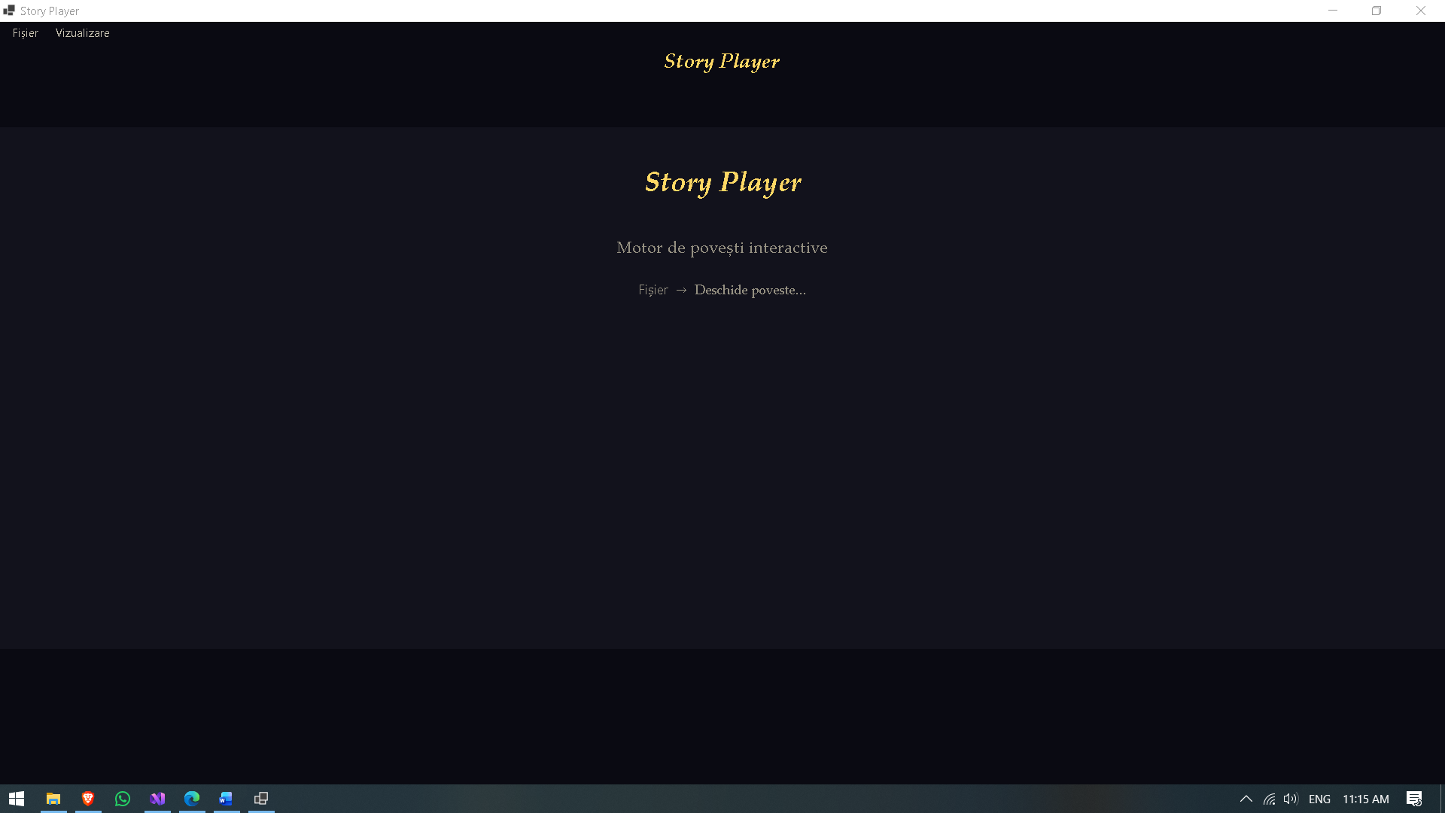
Figure 1 - Ecranul de start al aplicației Story Player
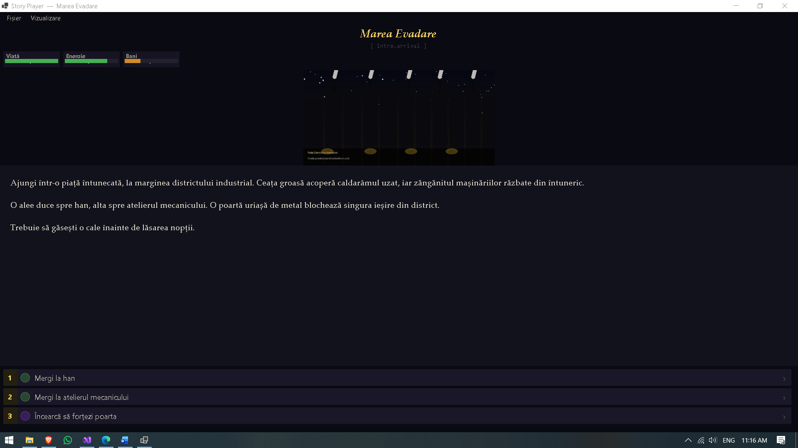
Figure 2 - Povestea încărcată - HUD cu bare de progres, imagine de fundal și decizii disponibile
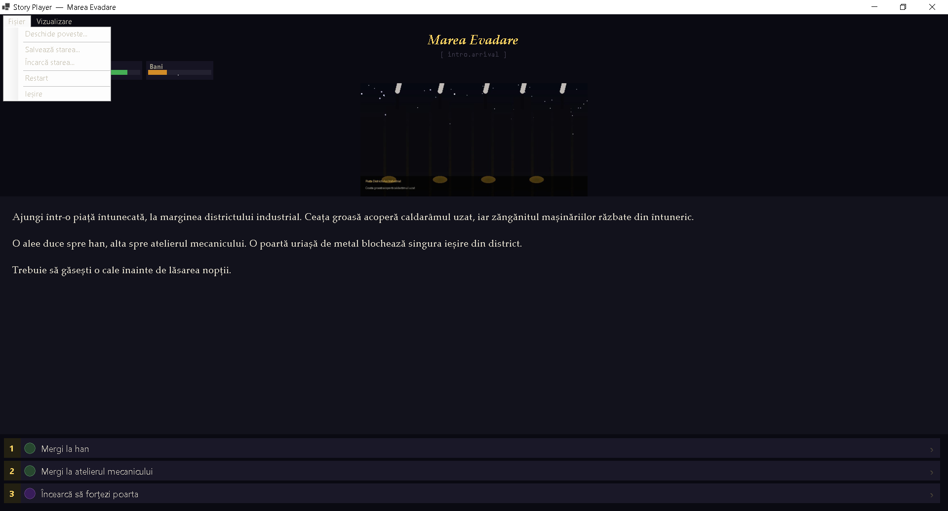
Figure 3 - Meniul Fișier - opțiuni de deschidere, salvare stare și restart
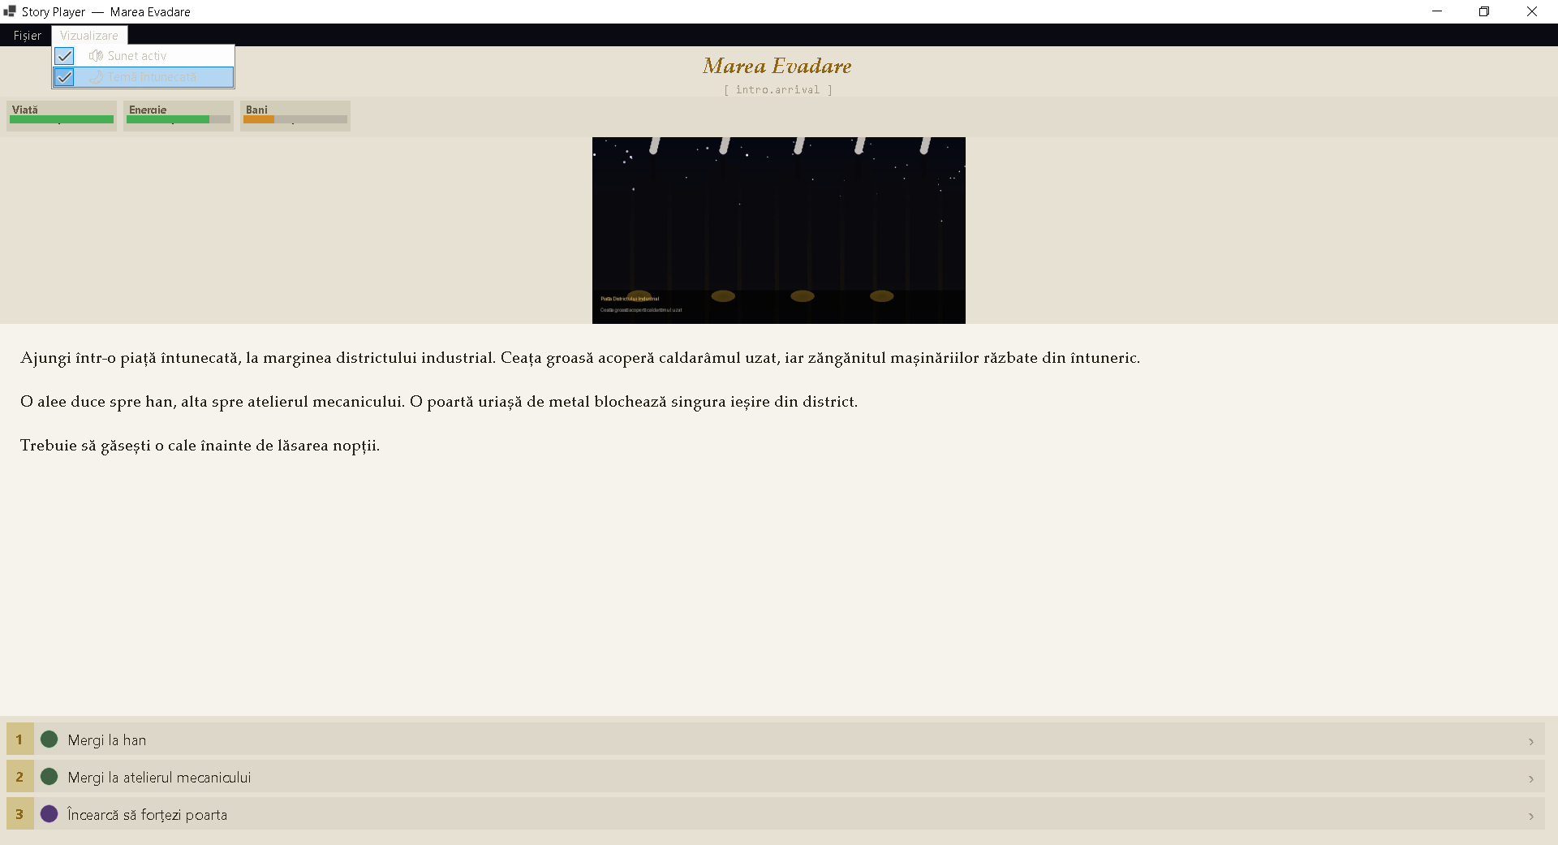
Figure 4 - Tema luminoasă (light mode) activată din meniul Vizualizare
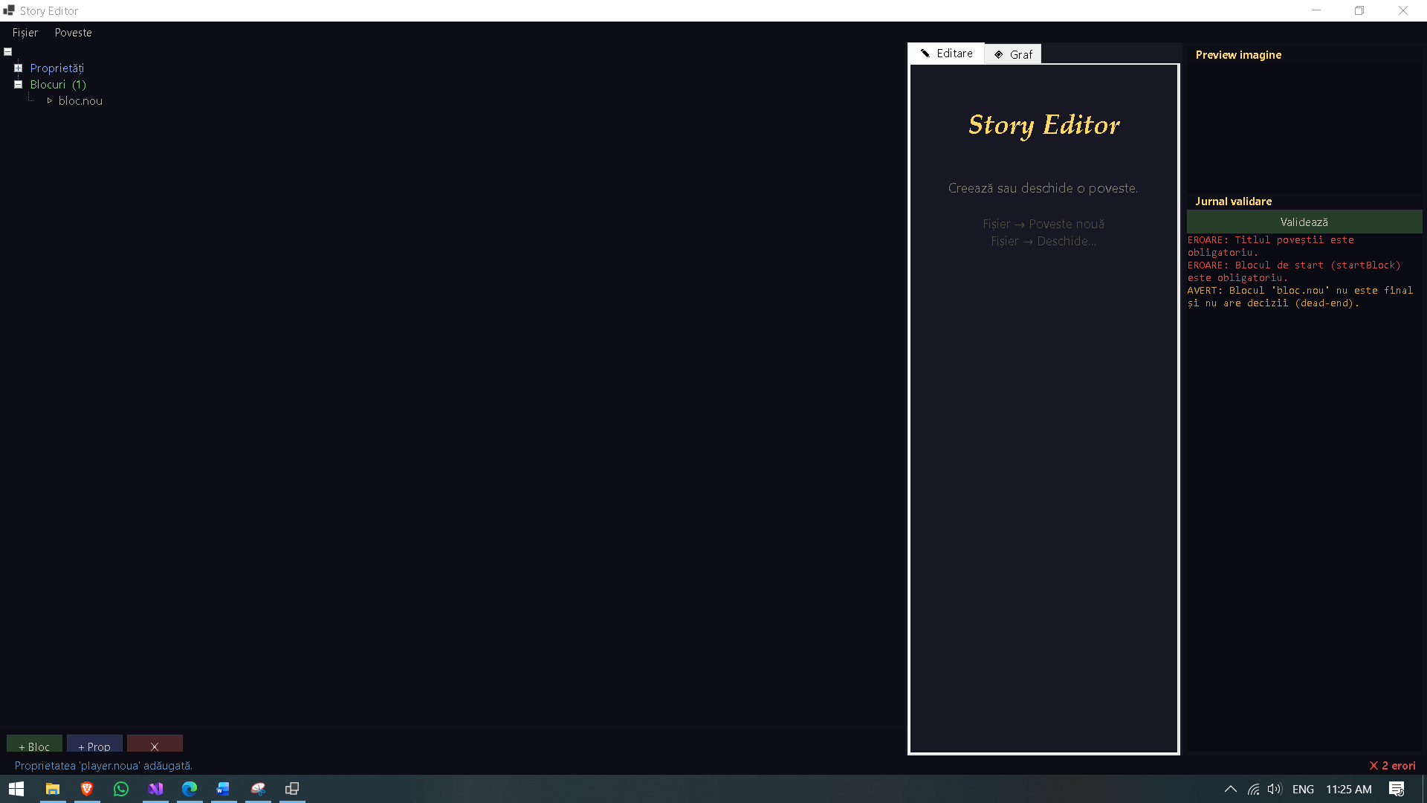
Figure 5 - Story Editor - poveste nouă cu jurnal validare (erori în roșu)
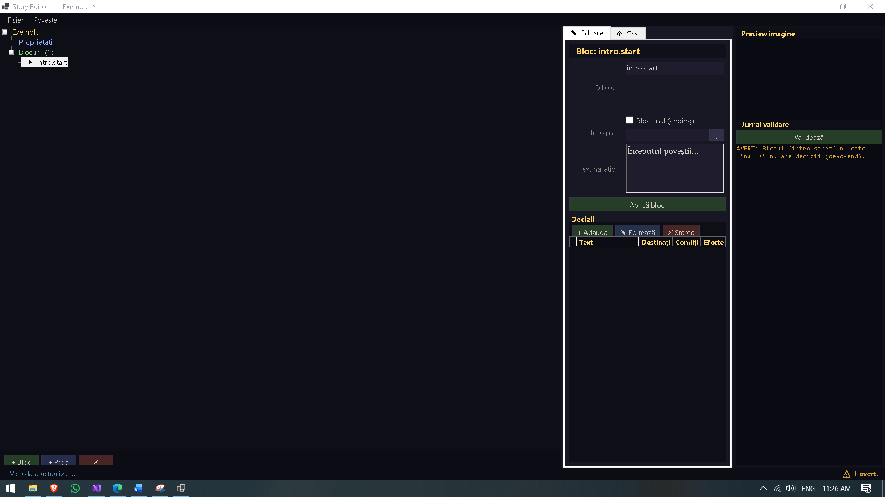
Figure 6 - Editarea unui bloc - formular cu ID, text narativ și lista de decizii
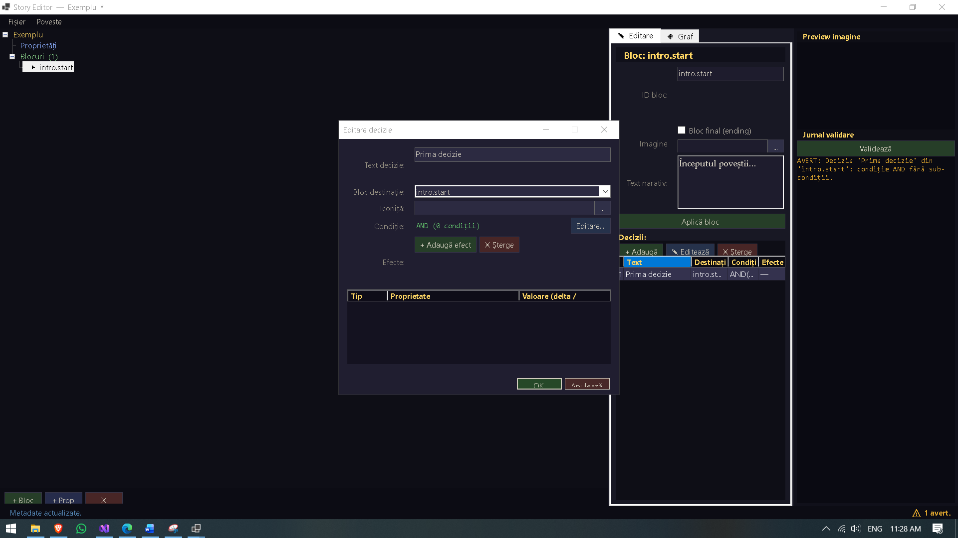
Figure 7 - DecisionDialog - editare decizie cu bloc destinație, condiție AND și efecte
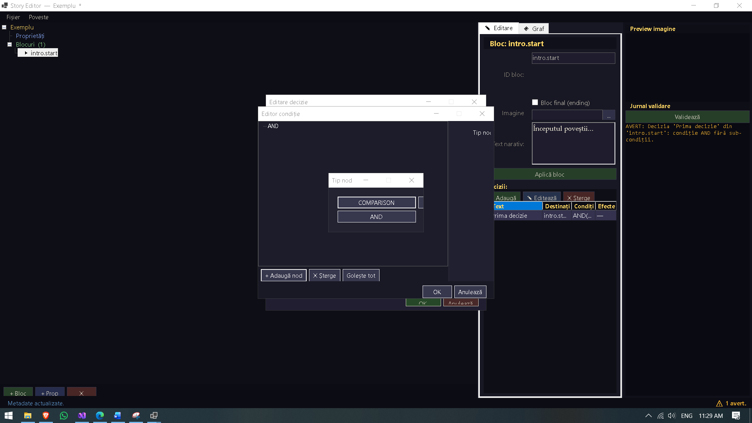
Figure 8 - ConditionEditorDialog - editor vizual AST cu nod AND și selector tip nod
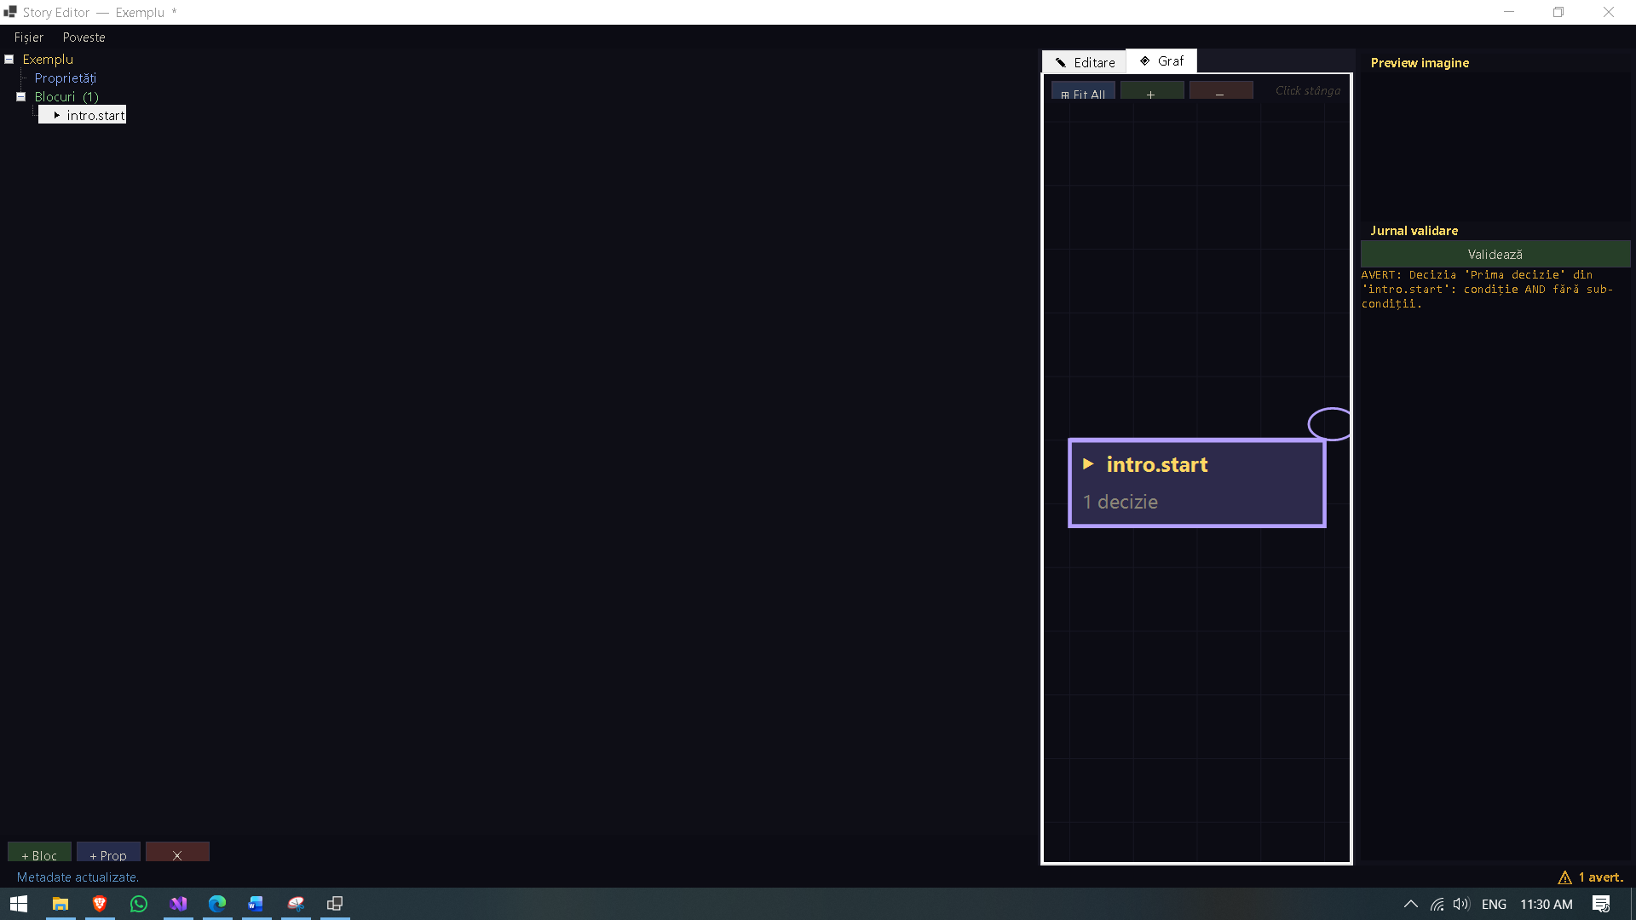
Figure 9 - Tab-ul Graf - vizualizarea blocurilor ca noduri conectate
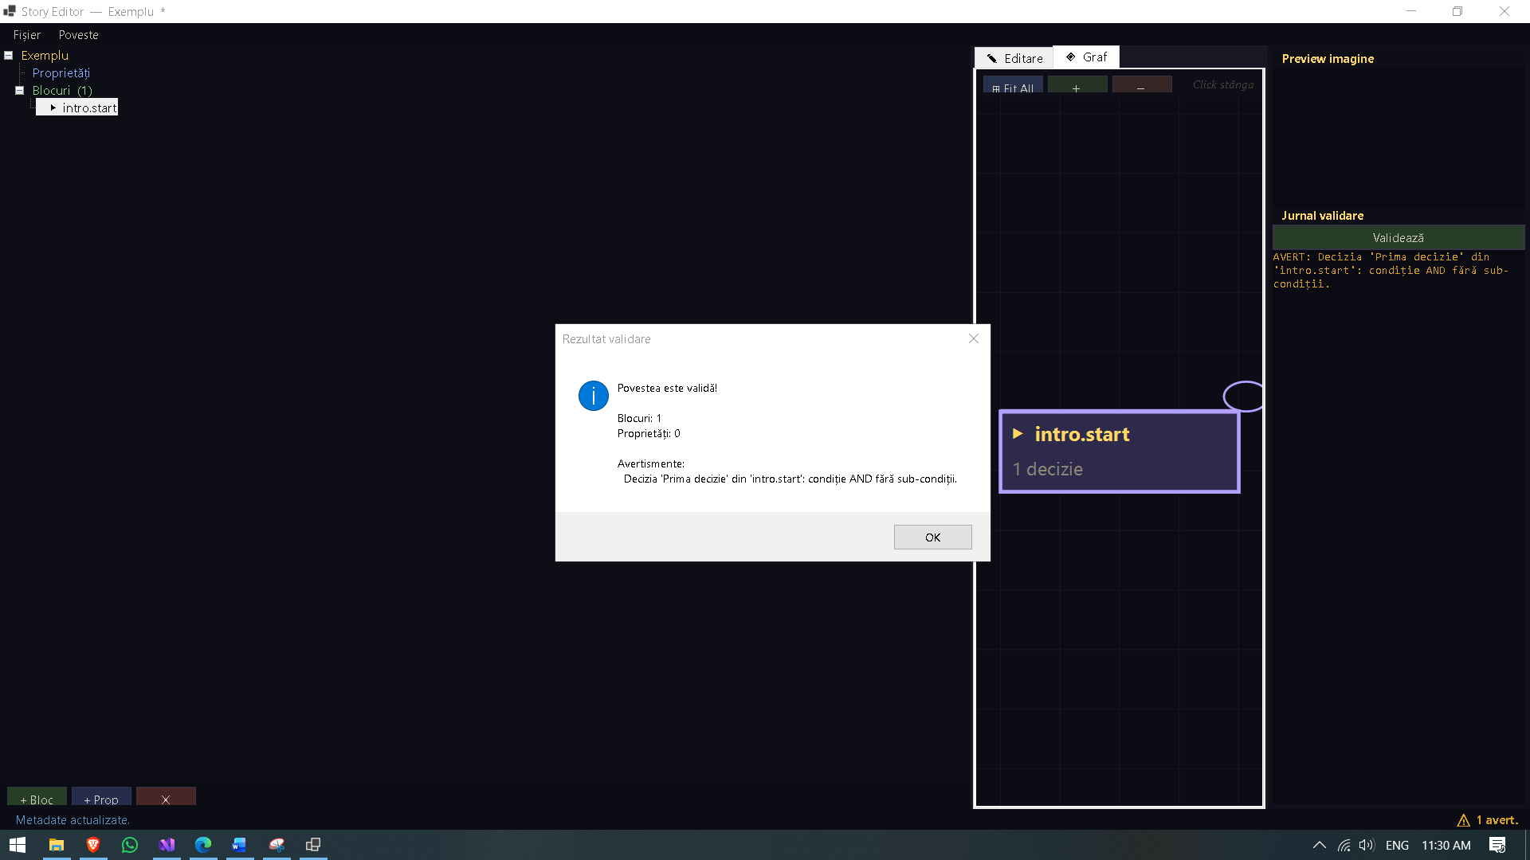
Figure 10 - Rezultatul validării - poveste validă cu avertismente
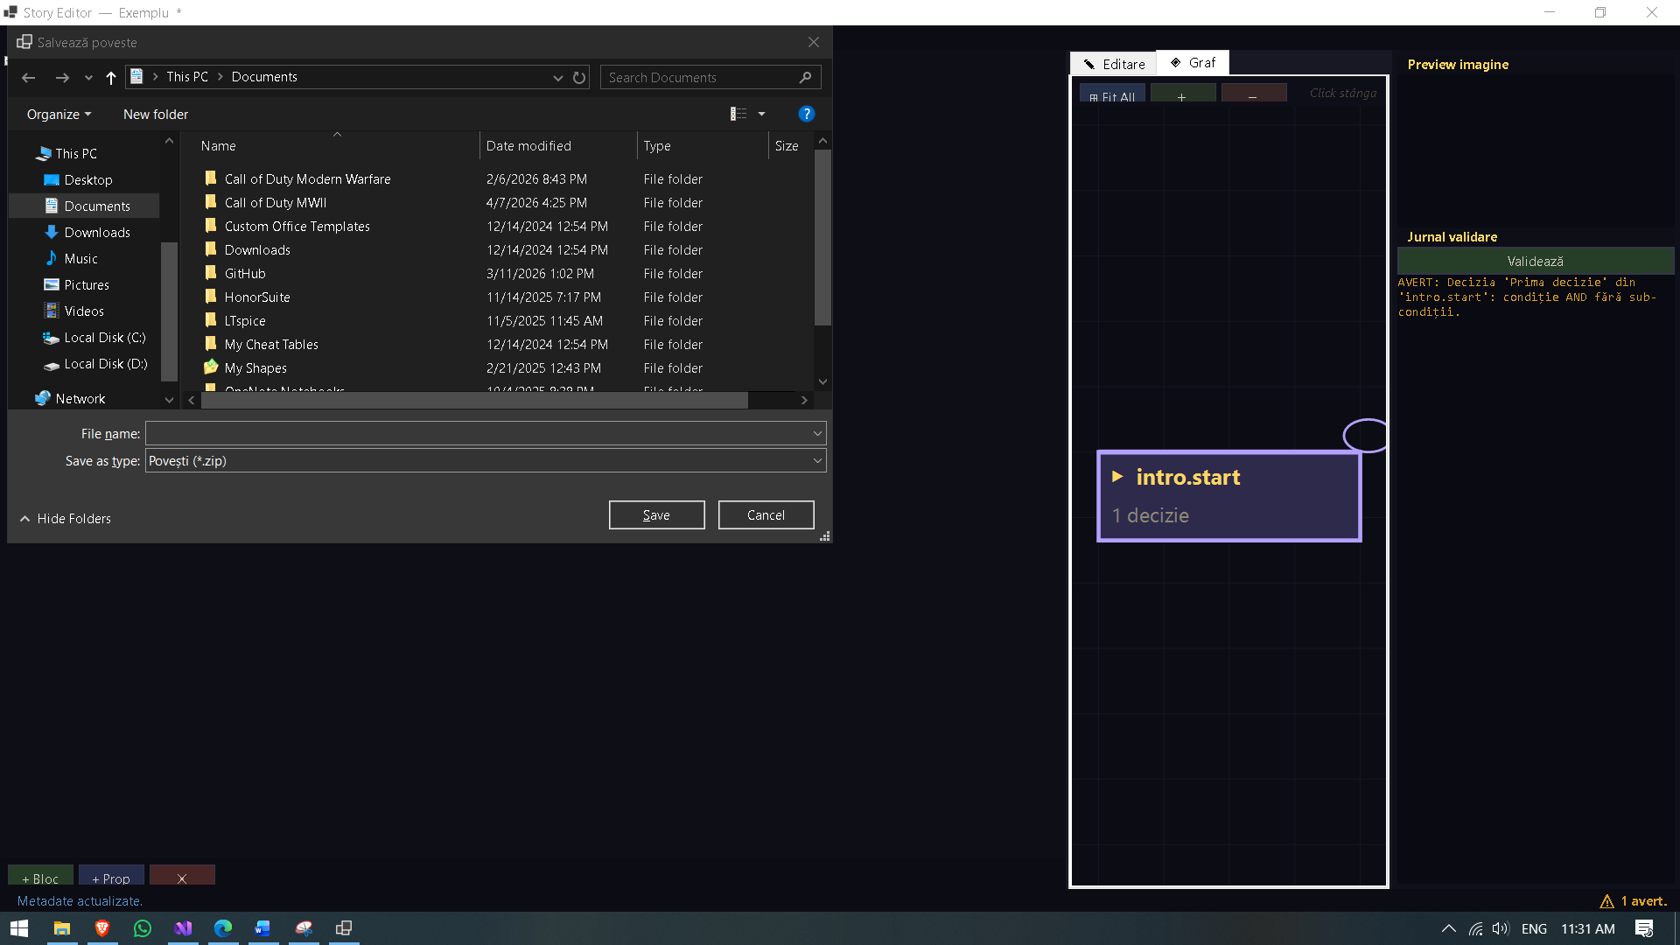
Figure 11 - Dialogul Salvează ca - salvarea poveștii ca arhivă ZIP

5. Listarea codului sursă integral
Proiectul conține 28 fișiere sursă C# totalizând 4598 linii de cod, organizate în 5 proiecte.

Proiect: Story.Model

Story.Model/ConditionDefinition.cs
using System.Text.Json;
using System.Text.Json.Serialization;

namespace Story.Model;

/// <summary>
/// Nod de condiţie – poate fi COMPARISON, AND, sau OR.
/// Reprezintă un AST (Abstract Syntax Tree) serializat în JSON.
/// </summary>
[JsonConverter(typeof(ConditionDefinitionConverter))]
public abstract class ConditionDefinition
{
[JsonPropertyName("type")]
public abstract string Type { get; }
}

/// <summary>Condiţie simplă: compară o proprietate cu o valoare numerică.</summary>
public class ComparisonCondition : ConditionDefinition
{
public override string Type => "COMPARISON";

[JsonPropertyName("property")]
public string Property { get; set; } = string.Empty;

[JsonPropertyName("operator")]
public string Operator { get; set; } = "==";

[JsonPropertyName("value")]
public double Value { get; set; }
}

/// <summary>Condiţie compusă AND – toate sub-condiţiile trebuie să fie adevărate.</summary>
public class AndCondition : ConditionDefinition
{
public override string Type => "AND";

[JsonPropertyName("conditions")]
public List<ConditionDefinition> Conditions { get; set; } = new();
}

/// <summary>Condiţie compusă OR – cel puţin o sub-condiţie trebuie să fie adevărată.</summary>
public class OrCondition : ConditionDefinition
{
public override string Type => "OR";

[JsonPropertyName("conditions")]
public List<ConditionDefinition> Conditions { get; set; } = new();
}

/// <summary>
/// Convertor JSON polimorfic pentru ConditionDefinition.
/// Citeşte câmpul "type" şi instanţiază tipul corespunzător.
/// </summary>
public class ConditionDefinitionConverter : JsonConverter<ConditionDefinition>
{
public override ConditionDefinition? Read(ref Utf8JsonReader reader, Type typeToConvert, JsonSerializerOptions options)
{
using var doc = JsonDocument.ParseValue(ref reader);
var root = doc.RootElement;

if (!root.TryGetProperty("type", out var typeProp))
throw new JsonException("Condiţia nu are câmpul 'type'.");

var type = typeProp.GetString()?.ToUpperInvariant();
var json = root.GetRawText();

return type switch
{
"COMPARISON" => JsonSerializer.Deserialize<ComparisonCondition>(json, options),
"AND" => JsonSerializer.Deserialize<AndCondition>(json, options),
"OR" => JsonSerializer.Deserialize<OrCondition>(json, options),
_ => throw new JsonException($"Tip de condiţie necunoscut: {type}")
};
}

public override void Write(Utf8JsonWriter writer, ConditionDefinition value, JsonSerializerOptions options)
{
switch (value)
{
case ComparisonCondition c:
JsonSerializer.Serialize(writer, c, options);
break;
case AndCondition a:
JsonSerializer.Serialize(writer, a, options);
break;
case OrCondition o:
JsonSerializer.Serialize(writer, o, options);
break;
default:
throw new JsonException($"Tip necunoscut: {value.GetType().Name}");
}
}
}

Story.Model/DecisionDefinition.cs
using System.Text.Json.Serialization;

namespace Story.Model;

/// <summary>
/// O decizie disponibilă utilizatorului la un bloc narativ.
/// </summary>
public class DecisionDefinition
{
[JsonPropertyName("text")]
public string Text { get; set; } = string.Empty;

[JsonPropertyName("targetBlock")]
public string TargetBlock { get; set; } = string.Empty;

/// <summary>Calea relativă spre icoana deciziei (ex: images/icon_key.png).</summary>
[JsonPropertyName("icon")]
public string? Icon { get; set; }

/// <summary>Condiţia de afişare (AST JSON). Null = mereu afişată.</summary>
[JsonPropertyName("condition")]
public ConditionDefinition? Condition { get; set; }

[JsonPropertyName("effects")]
public List<EffectDefinition> Effects { get; set; } = new();
}

Story.Model/EffectDefinition.cs
using System.Text.Json.Serialization;

namespace Story.Model;

/// <summary>
/// Tipul de efect aplicat la alegerea unei decizii.
/// </summary>
[JsonConverter(typeof(JsonStringEnumConverter))]
public enum EffectType
{
/// <summary>Adaugă delta la valoarea curentă.</summary>
ADD,
/// <summary>Setează direct o valoare.</summary>
SET
}

/// <summary>
/// Un efect care modifică o proprietate de stare la alegerea unei decizii.
/// </summary>
public class EffectDefinition
{
[JsonPropertyName("type")]
public EffectType Type { get; set; } = EffectType.ADD;

[JsonPropertyName("property")]
public string Property { get; set; } = string.Empty;

[JsonPropertyName("value")]
public double Value { get; set; }
}

Story.Model/StatePropertyDefinition.cs
using System.Text.Json.Serialization;

namespace Story.Model;

/// <summary>
/// Defineşte o proprietate numerică a stării poveştii (ex: player.life, inventory.money).
/// </summary>
public class StatePropertyDefinition
{
[JsonPropertyName("key")]
public string Key { get; set; } = string.Empty;

[JsonPropertyName("hudLabel")]
public string HudLabel { get; set; } = string.Empty;

[JsonPropertyName("min")]
public double Min { get; set; } = 0;

[JsonPropertyName("max")]
public double Max { get; set; } = 100;

[JsonPropertyName("initial")]
public double Initial { get; set; } = 0;

[JsonPropertyName("visibleInHud")]
public bool VisibleInHud { get; set; } = true;

[JsonPropertyName("hudOrder")]
public int HudOrder { get; set; } = 99;

/// <summary>ID-ul blocului la care se sare când proprietatea atinge minimul.</summary>
[JsonPropertyName("onMinBlock")]
public string? OnMinBlock { get; set; }

/// <summary>ID-ul blocului la care se sare când proprietatea atinge maximul.</summary>
[JsonPropertyName("onMaxBlock")]
public string? OnMaxBlock { get; set; }
}

Story.Model/StoryBlock.cs
using System.Text.Json.Serialization;

namespace Story.Model;

/// <summary>
/// Un bloc narativ – o etapă a poveştii cu text şi decizii posibile.
/// </summary>
public class StoryBlock
{
[JsonPropertyName("id")]
public string Id { get; set; } = string.Empty;

[JsonPropertyName("text")]
public string Text { get; set; } = string.Empty;

/// <summary>Calea relativă spre imaginea de fundal (ex: images/forest.jpg).</summary>
[JsonPropertyName("backgroundImage")]
public string? BackgroundImage { get; set; }

/// <summary>Dacă este true, blocul reprezintă un final al poveştii.</summary>
[JsonPropertyName("isFinal")]
public bool IsFinal { get; set; } = false;

[JsonPropertyName("decisions")]
public List<DecisionDefinition> Decisions { get; set; } = new();
}

Story.Model/StoryDefinition.cs
using System.Text.Json.Serialization;

namespace Story.Model;

/// <summary>
/// Rădăcina poveștii – conține toate datele serializate în JSON.
/// </summary>
public class StoryDefinition
{
[JsonPropertyName("title")]
public string Title { get; set; } = string.Empty;

[JsonPropertyName("author")]
public string Author { get; set; } = string.Empty;

[JsonPropertyName("description")]
public string Description { get; set; } = string.Empty;

[JsonPropertyName("startBlock")]
public string StartBlock { get; set; } = string.Empty;

[JsonPropertyName("version")]
public string Version { get; set; } = "1.0";

[JsonPropertyName("properties")]
public List<StatePropertyDefinition> Properties { get; set; } = new();

[JsonPropertyName("blocks")]
public List<StoryBlock> Blocks { get; set; } = new();
}

Story.Model/ValidationResult.cs
namespace Story.Model;

/// <summary>
/// Rezultatul validării unei poveşti – colecţie de erori şi avertismente.
/// </summary>
public class ValidationResult
{
public List<string> Errors { get; } = new();
public List<string> Warnings { get; } = new();

public bool IsValid => Errors.Count == 0;

public void AddError(string message) => Errors.Add(message);
public void AddWarning(string message) => Warnings.Add(message);

public override string ToString()
{
var lines = new List<string>();
foreach (var e in Errors) lines.Add($"[EROARE] {e}");
foreach (var w in Warnings) lines.Add($"[AVERTISMENT] {w}");
return string.Join(Environment.NewLine, lines);
}
}

Proiect: Story.Engine

Story.Engine/ConditionEvaluator.cs
using Story.Model;

namespace Story.Engine;

/// <summary>
/// Evaluează condiţii de tip AST faţă de starea curentă a jocului.
/// </summary>
public class ConditionEvaluator
{
private readonly GameState _state;

public ConditionEvaluator(GameState state)
{
_state = state;
}

/// <summary>
/// Evaluează recursiv un nod de condiţie.
/// Returnează true dacă condiţia este îndeplinită.
/// Un nod null înseamnă că nu există condiţie → mereu adevărat.
/// </summary>
public bool Evaluate(ConditionDefinition? condition)
{
if (condition is null) return true;

return condition switch
{
ComparisonCondition c => EvaluateComparison(c),
AndCondition a => a.Conditions.All(Evaluate),
OrCondition o => o.Conditions.Any(Evaluate),
_ => throw new InvalidOperationException($"Tip condiţie necunoscut: {condition.GetType().Name}")
};
}

private bool EvaluateComparison(ComparisonCondition c)
{
var actual = _state.GetValue(c.Property);
return c.Operator switch
{
"<" => actual < c.Value,
"<=" => actual <= c.Value,
">" => actual > c.Value,
">=" => actual >= c.Value,
"==" => Math.Abs(actual - c.Value) < 1e-9,
"!=" => Math.Abs(actual - c.Value) >= 1e-9,
_ => throw new InvalidOperationException($"Operator necunoscut: {c.Operator}")
};
}
}

Story.Engine/EffectApplicator.cs
using Story.Model;

namespace Story.Engine;

/// <summary>
/// Aplică efectele unei decizii asupra stării jocului.
/// </summary>
public class EffectApplicator
{
private readonly GameState _state;

public EffectApplicator(GameState state)
{
_state = state;
}

/// <summary>
/// Aplică lista de efecte a unei decizii.
/// Returnează lista de ID-uri de blocuri spre care trebuie redirect
/// (dacă o proprietate atinge min/max).
/// </summary>
public List<string> ApplyEffects(IEnumerable<EffectDefinition> effects)
{
foreach (var effect in effects)
{
var current = _state.GetValue(effect.Property);
var newValue = effect.Type switch
{
EffectType.ADD => current + effect.Value,
EffectType.SET => effect.Value,
_ => current
};
_state.SetValue(effect.Property, newValue);
}

return CheckRedirects();
}

private List<string> CheckRedirects()
{
var redirects = new List<string>();

foreach (var prop in _state.GetAllDefinitions())
{
var value = _state.GetValue(prop.Key);

if (!string.IsNullOrEmpty(prop.OnMinBlock) && Math.Abs(value - prop.Min) < 1e-9)
redirects.Add(prop.OnMinBlock!);
else if (!string.IsNullOrEmpty(prop.OnMaxBlock) && Math.Abs(value - prop.Max) < 1e-9)
redirects.Add(prop.OnMaxBlock!);
}

return redirects;
}
}

Story.Engine/GameEngine.cs
using Story.Model;

namespace Story.Engine;

/// <summary>
/// Motorul central al jocului.
/// Gestionează fluxul poveştii: navigare, filtrare decizii, aplicare efecte.
/// </summary>
public class GameEngine
{
private StoryDefinition? _story;
private Dictionary<string, StoryBlock> _blockMap = new();
private ConditionEvaluator? _evaluator;
private EffectApplicator? _applicator;

public GameState State { get; } = new();

/// <summary>Eveniment declanşat când blocul curent se schimbă.</summary>
public event EventHandler<BlockChangedEventArgs>? BlockChanged;

/// <summary>Eveniment declanşat când starea jocului se modifică.</summary>
public event EventHandler? StateChanged;

/// <summary>Eveniment declanşat când povestea se termină.</summary>
public event EventHandler<StoryEndedEventArgs>? StoryEnded;

/// <summary>
/// Încarcă o definiţie de poveste şi iniţializează jocul.
/// </summary>
public void LoadStory(StoryDefinition story)
{
_story = story;
_blockMap = story.Blocks.ToDictionary(b => b.Id);
_evaluator = new ConditionEvaluator(State);
_applicator = new EffectApplicator(State);

State.Initialize(story);
NotifyBlockChanged();
}

/// <summary>
/// Returnează blocul curent sau null dacă nu există.
/// </summary>
public StoryBlock? GetCurrentBlock()
{
if (string.IsNullOrEmpty(State.CurrentBlockId)) return null;
return _blockMap.TryGetValue(State.CurrentBlockId, out var b) ? b : null;
}

/// <summary>
/// Returnează lista deciziilor disponibile (filtrate după condiţii).
/// </summary>
public List<DecisionDefinition> GetAvailableDecisions()
{
var block = GetCurrentBlock();
if (block is null || _evaluator is null) return new();

return block.Decisions
.Where(d => _evaluator.Evaluate(d.Condition))
.ToList();
}

/// <summary>
/// Execută o decizie: aplică efectele şi navighează la blocul următor.
/// </summary>
public void MakeDecision(DecisionDefinition decision)
{
if (_applicator is null || _story is null) return;

// Aplică efectele şi verifică redirect-uri automate
var redirects = _applicator.ApplyEffects(decision.Effects);
StateChanged?.Invoke(this, EventArgs.Empty);

// Dacă un redirect automat există, merge acolo
if (redirects.Count > 0)
{
NavigateTo(redirects[0]);
return;
}

NavigateTo(decision.TargetBlock);
}

/// <summary>
/// Navighează direct la un bloc prin ID.
/// </summary>
public void NavigateTo(string blockId)
{
if (!_blockMap.TryGetValue(blockId, out var block))
{
// Bloc negăsit – semnal de eroare
return;
}

State.CurrentBlockId = blockId;

if (block.IsFinal)
{
State.IsFinished = true;
StoryEnded?.Invoke(this, new StoryEndedEventArgs(block));
return;
}

NotifyBlockChanged();
}

/// <summary>
/// Resetează jocul la start.
/// </summary>
public void Restart()
{
if (_story is null) return;
LoadStory(_story);
}

/// <summary>
/// Returnează un bloc după ID.
/// </summary>
public StoryBlock? GetBlock(string id)
{
return _blockMap.TryGetValue(id, out var b) ? b : null;
}

/// <summary>
/// Returnează toate blocurile.
/// </summary>
public IReadOnlyDictionary<string, StoryBlock> AllBlocks => _blockMap;

public StoryDefinition? CurrentStory => _story;

private void NotifyBlockChanged()
{
var block = GetCurrentBlock();
if (block is null) return;
BlockChanged?.Invoke(this, new BlockChangedEventArgs(block));
}
}

public class BlockChangedEventArgs : EventArgs
{
public StoryBlock Block { get; }
public BlockChangedEventArgs(StoryBlock block) => Block = block;
}

public class StoryEndedEventArgs : EventArgs
{
public StoryBlock FinalBlock { get; }
public StoryEndedEventArgs(StoryBlock block) => FinalBlock = block;
}

Story.Engine/GameState.cs
using Story.Model;

namespace Story.Engine;

/// <summary>
/// Starea curentă a jocului la runtime.
/// Conţine valorile proprietăţilor şi blocul curent.
/// </summary>
public class GameState
{
private readonly Dictionary<string, double> _values = new();
private readonly Dictionary<string, StatePropertyDefinition> _definitions = new();

public string CurrentBlockId { get; set; } = string.Empty;
public bool IsFinished { get; set; } = false;

/// <summary>
/// Iniţializează starea pornind de la definiţiile proprietăţilor din poveste.
/// </summary>
public void Initialize(StoryDefinition story)
{
_values.Clear();
_definitions.Clear();
foreach (var prop in story.Properties)
{
_definitions[prop.Key] = prop;
_values[prop.Key] = prop.Initial;
}
CurrentBlockId = story.StartBlock;
IsFinished = false;
}

/// <summary>Returnează valoarea curentă a unei proprietăţi.</summary>
public double GetValue(string key)
{
return _values.TryGetValue(key, out var v) ? v : 0.0;
}

/// <summary>Setează valoarea, limitând-o la [min, max].</summary>
public void SetValue(string key, double value)
{
if (_definitions.TryGetValue(key, out var def))
_values[key] = Math.Max(def.Min, Math.Min(def.Max, value));
else
_values[key] = value;
}

/// <summary>Returnează definiţia unei proprietăţi sau null.</summary>
public StatePropertyDefinition? GetDefinition(string key)
{
return _definitions.TryGetValue(key, out var d) ? d : null;
}

/// <summary>Toate proprietăţile vizibile în HUD, ordonate.</summary>
public IEnumerable<(StatePropertyDefinition Def, double Value)> GetHudProperties()
{
return _definitions.Values
.Where(d => d.VisibleInHud)
.OrderBy(d => d.HudOrder)
.Select(d => (d, GetValue(d.Key)));
}

/// <summary>
/// Toate definiţiile (inclusiv cele invizibile în HUD).
/// Folosit de EffectApplicator pentru redirect-uri.
/// </summary>
public IEnumerable<StatePropertyDefinition> GetAllDefinitions()
{
return _definitions.Values;
}

/// <summary>Toate perechile cheie-valoare pentru salvare.</summary>
public Dictionary<string, double> GetAllValues() => new(_values);

/// <summary>Restaurează valorile dintr-un save.</summary>
public void RestoreValues(Dictionary<string, double> saved)
{
foreach (var kv in saved)
_values[kv.Key] = kv.Value;
}
}

Story.Engine/StoryValidator.cs
using Story.Model;

namespace Story.Engine;

/// <summary>
/// Validează o definiție de poveste conform regulilor din cerințe.
/// Acoperă: structură, proprietăți, blocuri, referințe, resurse grafice,
/// accesibilitate graf.
/// </summary>
public class StoryValidator
{
// Extensii de imagine acceptate
private static readonly HashSet<string> ValidImageExtensions =
new(StringComparer.OrdinalIgnoreCase)
{ ".jpg", ".jpeg", ".png", ".bmp", ".gif", ".webp" };

public ValidationResult Validate(StoryDefinition story,
IEnumerable<string>? availableResources = null)
{
var result = new ValidationResult();
var resSet = availableResources?.ToHashSet(StringComparer.OrdinalIgnoreCase);

ValidateMetadata(story, result);
ValidateProperties(story, result);
ValidateBlocks(story, result);
ValidateReferences(story, result);
ValidateResources(story, result, resSet);
ValidateAccessibility(story, result);

return result;
}

// ── 1. Metadata ──────────────────────────────────────────────────────
private void ValidateMetadata(StoryDefinition story, ValidationResult result)
{
if (string.IsNullOrWhiteSpace(story.Title))
result.AddError("Titlul poveștii este obligatoriu.");

if (string.IsNullOrWhiteSpace(story.StartBlock))
result.AddError("Blocul de start (startBlock) este obligatoriu.");
}

// ── 2. Proprietăți ───────────────────────────────────────────────────
private void ValidateProperties(StoryDefinition story, ValidationResult result)
{
var keys = new HashSet<string>();
foreach (var prop in story.Properties)
{
if (string.IsNullOrWhiteSpace(prop.Key))
{
result.AddError("O proprietate nu are cheie.");
continue;
}
if (!keys.Add(prop.Key))
result.AddError($"Proprietatea '{prop.Key}' este duplicată.");

if (prop.Min > prop.Max)
result.AddError($"'{prop.Key}': min ({prop.Min}) > max ({prop.Max}).");

if (prop.Initial < prop.Min || prop.Initial > prop.Max)
result.AddError(
$"'{prop.Key}': valoarea inițială ({prop.Initial}) " +
$"nu este în [{prop.Min}, {prop.Max}].");

if (prop.HudOrder < 0)
result.AddWarning($"'{prop.Key}': hudOrder negativ ({prop.HudOrder}).");
}
}

// ── 3. Blocuri ───────────────────────────────────────────────────────
private void ValidateBlocks(StoryDefinition story, ValidationResult result)
{
var ids = new HashSet<string>();
foreach (var block in story.Blocks)
{
if (string.IsNullOrWhiteSpace(block.Id))
{
result.AddError("Un bloc nu are ID.");
continue;
}
if (!ids.Add(block.Id))
result.AddError($"Blocul '{block.Id}' este duplicat.");

if (string.IsNullOrWhiteSpace(block.Text))
result.AddWarning($"Blocul '{block.Id}' nu are text narativ.");

if (!block.IsFinal && block.Decisions.Count == 0)
result.AddWarning(
$"Blocul '{block.Id}' nu este final și nu are decizii (dead-end).");
}

if (!string.IsNullOrWhiteSpace(story.StartBlock)
&& !ids.Contains(story.StartBlock))
result.AddError(
$"Blocul de start '{story.StartBlock}' nu există în lista de blocuri.");
}

// ── 4. Referințe ─────────────────────────────────────────────────────
private void ValidateReferences(StoryDefinition story, ValidationResult result)
{
var blockIds = story.Blocks.Select(b => b.Id).ToHashSet();
var propKeys = story.Properties.Select(p => p.Key).ToHashSet();

// Redirect-uri din proprietăți
foreach (var prop in story.Properties)
{
if (!string.IsNullOrEmpty(prop.OnMinBlock)
&& !blockIds.Contains(prop.OnMinBlock!))
result.AddError(
$"Proprietatea '{prop.Key}': onMinBlock " +
$"'{prop.OnMinBlock}' nu există.");

if (!string.IsNullOrEmpty(prop.OnMaxBlock)
&& !blockIds.Contains(prop.OnMaxBlock!))
result.AddError(
$"Proprietatea '{prop.Key}': onMaxBlock " +
$"'{prop.OnMaxBlock}' nu există.");
}

// Decizii
foreach (var block in story.Blocks)
{
foreach (var dec in block.Decisions)
{
if (string.IsNullOrWhiteSpace(dec.TargetBlock))
{
result.AddError(
$"O decizie din blocul '{block.Id}' nu are targetBlock.");
continue;
}
if (!blockIds.Contains(dec.TargetBlock))
result.AddError(
$"Decizia '{dec.Text}' din blocul '{block.Id}' " +
$"referă blocul '{dec.TargetBlock}' care nu există.");

foreach (var ef in dec.Effects)
if (!propKeys.Contains(ef.Property))
result.AddError(
$"Decizia '{dec.Text}' din '{block.Id}': " +
$"efectul referă proprietatea '{ef.Property}' care nu există.");

if (dec.Condition is not null)
ValidateConditionRefs(
dec.Condition, dec.Text, block.Id, propKeys, result);
}
}
}

private void ValidateConditionRefs(
ConditionDefinition cond,
string decText, string blockId,
HashSet<string> propKeys,
ValidationResult result)
{
switch (cond)
{
case ComparisonCondition c:
if (!propKeys.Contains(c.Property))
result.AddError(
$"Decizia '{decText}' din '{blockId}': " +
$"condiția referă proprietatea '{c.Property}' care nu există.");
var validOps = new HashSet<string>
{ "<", "<=", ">", ">=", "==", "!=" };
if (!validOps.Contains(c.Operator))
result.AddError(
$"Decizia '{decText}' din '{blockId}': " +
$"operator necunoscut '{c.Operator}'.");
break;
case AndCondition a:
if (a.Conditions.Count == 0)
result.AddWarning(
$"Decizia '{decText}' din '{blockId}': " +
$"condiție AND fără sub-condiții.");
foreach (var sub in a.Conditions)
ValidateConditionRefs(sub, decText, blockId, propKeys, result);
break;
case OrCondition o:
if (o.Conditions.Count == 0)
result.AddWarning(
$"Decizia '{decText}' din '{blockId}': " +
$"condiție OR fără sub-condiții.");
foreach (var sub in o.Conditions)
ValidateConditionRefs(sub, decText, blockId, propKeys, result);
break;
}
}

// ── 5. Resurse grafice ───────────────────────────────────────────────
/// <summary>
/// Verifică imaginile referite în blocuri și decizii:
/// - extensie compatibilă
/// - existența în arhivă (dacă availableResources este furnizat)
/// </summary>
private void ValidateResources(
StoryDefinition story,
ValidationResult result,
HashSet<string>? availableResources)
{
var allRefs = new List<(string path, string context)>();

foreach (var block in story.Blocks)
{
if (!string.IsNullOrEmpty(block.BackgroundImage))
allRefs.Add((block.BackgroundImage!, $"blocul '{block.Id}'"));

foreach (var dec in block.Decisions)
if (!string.IsNullOrEmpty(dec.Icon))
allRefs.Add((dec.Icon!, $"decizia '{dec.Text}' din '{block.Id}'"));
}

foreach (var (path, ctx) in allRefs)
{
// 1. Verifică extensia
var ext = Path.GetExtension(path);
if (!ValidImageExtensions.Contains(ext))
result.AddError(
$"Resursa '{path}' din {ctx} " +
$"are extensie incompatibilă ('{ext}'). " +
$"Acceptate: {string.Join(", ", ValidImageExtensions)}");

// 2. Verifică existența în arhivă (opțional, dacă lista e furnizată)
if (availableResources is not null
&& !availableResources.Contains(path)
&& !availableResources.Contains(path.Replace('/', '\\')))
result.AddError(
$"Resursa '{path}' din {ctx} " +
$"nu există în arhiva ZIP.");
}
}

// ── 6. Accesibilitate graf ────────────────────────────────────────────
/// <summary>
/// Verifică prin BFS că toate blocurile sunt accesibile din blocul de start.
/// Blocurile inaccesibile sunt raportate ca avertismente.
/// </summary>
private void ValidateAccessibility(StoryDefinition story, ValidationResult result)
{
if (story.Blocks.Count == 0) return;
if (string.IsNullOrEmpty(story.StartBlock)) return;

var blockMap = story.Blocks.ToDictionary(b => b.Id);
if (!blockMap.ContainsKey(story.StartBlock)) return;

// BFS din blocul de start
var visited = new HashSet<string>();
var queue = new Queue<string>();

visited.Enqueue(story.StartBlock, queue);

while (queue.Count > 0)
{
var current = queue.Dequeue();
if (!blockMap.TryGetValue(current, out var block)) continue;

// Urmărește toate destinațiile deciziilor
foreach (var dec in block.Decisions)
{
if (!string.IsNullOrEmpty(dec.TargetBlock)
&& blockMap.ContainsKey(dec.TargetBlock)
&& !visited.Contains(dec.TargetBlock))
{
visited.Enqueue(dec.TargetBlock, queue);
}
}

// Urmărește și redirect-urile din proprietăți
foreach (var prop in story.Properties)
{
if (!string.IsNullOrEmpty(prop.OnMinBlock)
&& blockMap.ContainsKey(prop.OnMinBlock!)
&& !visited.Contains(prop.OnMinBlock!))
visited.Enqueue(prop.OnMinBlock!, queue);

if (!string.IsNullOrEmpty(prop.OnMaxBlock)
&& blockMap.ContainsKey(prop.OnMaxBlock!)
&& !visited.Contains(prop.OnMaxBlock!))
visited.Enqueue(prop.OnMaxBlock!, queue);
}
}

// Raportează blocurile inaccesibile
foreach (var block in story.Blocks)
{
if (!visited.Contains(block.Id))
result.AddWarning(
$"Blocul '{block.Id}' este inaccesibil " +
$"(nu se poate ajunge la el din blocul de start '{story.StartBlock}').");
}
}
}

// ── Extension helper ──────────────────────────────────────────────────────────
internal static class QueueExtensions
{
public static void Enqueue(this HashSet<string> visited, string id, Queue<string> queue)
{
if (visited.Add(id))
queue.Enqueue(id);
}
}

Proiect: Story.Persistence

Story.Persistence/ImageRepository.cs
using System.Drawing;
using System.IO.Compression;

namespace Story.Persistence;

/// <summary>
/// Gestionează încărcarea şi cache-ul imaginilor din arhiva poveştii.
/// Imaginile sunt stocate în memorie după prima citire.
/// </summary>
public class ImageRepository : IDisposable
{
private readonly Dictionary<string, Image> _cache = new();
private string? _zipPath;
private string? _extractedDir;

/// <summary>
/// Configurează repository-ul pentru o arhivă ZIP.
/// </summary>
public void SetZipSource(string zipPath)
{
Clear();
_zipPath = zipPath;
}

/// <summary>
/// Configurează repository-ul pentru un director deja extras.
/// </summary>
public void SetDirectorySource(string directory)
{
Clear();
_extractedDir = directory;
}

/// <summary>
/// Returnează o imagine după calea sa relativă (ex: images/forest.jpg).
/// Returnează null dacă nu există sau nu poate fi citită.
/// </summary>
public Image? GetImage(string? relativePath)
{
if (string.IsNullOrEmpty(relativePath)) return null;

if (_cache.TryGetValue(relativePath, out var cached))
return cached;

Image? image = null;

if (_extractedDir is not null)
{
var fullPath = Path.Combine(_extractedDir, relativePath.Replace('/', Path.DirectorySeparatorChar));
if (File.Exists(fullPath))
{
try { image = Image.FromFile(fullPath); }
catch { /* nu poate fi citit */ }
}
}
else if (_zipPath is not null)
{
try
{
using var archive = ZipFile.OpenRead(_zipPath);
var entry = archive.GetEntry(relativePath);
if (entry is not null)
{
using var stream = entry.Open();
using var ms = new MemoryStream();
stream.CopyTo(ms);
ms.Position = 0;
image = Image.FromStream(ms);
}
}
catch { /* nu poate fi citit */ }
}

if (image is not null)
_cache[relativePath] = image;

return image;
}

/// <summary>
/// Eliberează cache-ul de imagini.
/// </summary>
public void Clear()
{
foreach (var img in _cache.Values)
img.Dispose();
_cache.Clear();
_zipPath = null;
_extractedDir = null;
}

public void Dispose() => Clear();
}

Story.Persistence/SaveStateRepository.cs
using System.Text.Json;
using Story.Engine;

namespace Story.Persistence;

/// <summary>
/// Salvează şi restaurează starea jocului (save/load).
/// </summary>
public class SaveStateRepository
{
private static readonly JsonSerializerOptions JsonOptions = new() { WriteIndented = true };

public void Save(GameState state, string filePath)
{
var data = new SaveData
{
CurrentBlockId = state.CurrentBlockId,
IsFinished = state.IsFinished,
Values = state.GetAllValues()
};

var json = JsonSerializer.Serialize(data, JsonOptions);
File.WriteAllText(filePath, json);
}

public void Load(GameState state, string filePath)
{
var json = File.ReadAllText(filePath);
var data = JsonSerializer.Deserialize<SaveData>(json)
?? throw new InvalidDataException("Fişierul de salvare este invalid.");

state.CurrentBlockId = data.CurrentBlockId;
state.IsFinished = data.IsFinished;
state.RestoreValues(data.Values);
}

private class SaveData
{
public string CurrentBlockId { get; set; } = string.Empty;
public bool IsFinished { get; set; }
public Dictionary<string, double> Values { get; set; } = new();
}
}

Story.Persistence/StoryRepository.cs
using System.IO.Compression;
using System.Text.Json;
using Story.Model;

namespace Story.Persistence;

/// <summary>
/// Gestionează încărcarea și salvarea poveștilor ca arhive ZIP.
/// Fișierul principal JSON se numește story.json.
/// Imaginile sunt în directorul images/ din arhivă.
/// </summary>
public class StoryRepository
{
private const string StoryJsonEntry = "story.json";

private static readonly JsonSerializerOptions JsonOptions = new()
{
WriteIndented = true,
PropertyNameCaseInsensitive = true
};

/// <summary>
/// Încarcă o poveste dintr-un fișier ZIP.
/// </summary>
public StoryDefinition Load(string zipPath)
{
using var archive = ZipFile.OpenRead(zipPath);
var entry = archive.GetEntry(StoryJsonEntry)
?? throw new FileNotFoundException(
$"'{StoryJsonEntry}' nu a fost găsit în arhivă.");

using var stream = entry.Open();
return JsonSerializer.Deserialize<StoryDefinition>(stream, JsonOptions)
?? throw new InvalidDataException("JSON-ul poveștii este invalid.");
}

/// <summary>
/// Salvează o poveste ca arhivă ZIP.
/// imageSourcePaths: cheie = cale relativă în arhivă, valoare = cale absolută pe disc.
/// </summary>
public void Save(StoryDefinition story, string zipPath,
Dictionary<string, string>? imageSourcePaths = null)
{
if (File.Exists(zipPath))
File.Delete(zipPath);

using var archive = ZipFile.Open(zipPath, ZipArchiveMode.Create);

// story.json
var jsonEntry = archive.CreateEntry(StoryJsonEntry, CompressionLevel.Optimal);
using (var writer = new StreamWriter(jsonEntry.Open()))
writer.Write(JsonSerializer.Serialize(story, JsonOptions));

// imagini
if (imageSourcePaths is not null)
foreach (var (rel, abs) in imageSourcePaths)
if (File.Exists(abs))
archive.CreateEntryFromFile(abs, rel, CompressionLevel.Optimal);
}

/// <summary>
/// Extrage arhiva ZIP într-un director temporar și returnează calea.
/// </summary>
public string ExtractToTemp(string zipPath)
{
var tempDir = Path.Combine(
Path.GetTempPath(), "StoryEngine_" + Guid.NewGuid().ToString("N"));
Directory.CreateDirectory(tempDir);
ZipFile.ExtractToDirectory(zipPath, tempDir, overwriteFiles: true);
return tempDir;
}

/// <summary>
/// Creează un ZIP dintr-un director (editor workflow).
/// </summary>
public void PackFromDirectory(string sourceDir, string zipPath)
{
if (File.Exists(zipPath))
File.Delete(zipPath);
ZipFile.CreateFromDirectory(sourceDir, zipPath,
CompressionLevel.Optimal, includeBaseDirectory: false);
}

/// <summary>
/// Citește story.json dintr-un director deja extras.
/// </summary>
public StoryDefinition LoadFromDirectory(string directory)
{
var jsonPath = Path.Combine(directory, StoryJsonEntry);
if (!File.Exists(jsonPath))
throw new FileNotFoundException(
$"story.json nu a fost găsit în {directory}");

return JsonSerializer.Deserialize<StoryDefinition>(
File.ReadAllText(jsonPath), JsonOptions)
?? throw new InvalidDataException("JSON-ul poveștii este invalid.");
}

/// <summary>
/// Salvează story.json într-un director (editor workflow).
/// </summary>
public void SaveToDirectory(StoryDefinition story, string directory)
{
Directory.CreateDirectory(directory);
File.WriteAllText(
Path.Combine(directory, StoryJsonEntry),
JsonSerializer.Serialize(story, JsonOptions));
}

/// <summary>
/// Returnează căile relative ale imaginilor din arhivă.
/// </summary>
public List<string> GetImagePaths(string zipPath)
{
using var archive = ZipFile.OpenRead(zipPath);
return archive.Entries
.Where(e => e.FullName.StartsWith("images/",
StringComparison.OrdinalIgnoreCase))
.Select(e => e.FullName)
.ToList();
}

/// <summary>
/// Returnează lista căilor relative ale TUTUROR fișierelor din arhivă
/// (pentru validare resurse grafice).
/// </summary>
public List<string> GetAllEntryPaths(string zipPath)
{
using var archive = ZipFile.OpenRead(zipPath);
return archive.Entries
.Select(e => e.FullName.Replace('\\', '/'))
.ToList();
}

/// <summary>
/// Returnează lista fișierelor dintr-un director extras
/// (pentru validare în Editor).
/// </summary>
public List<string> GetAllFilePaths(string directory)
{
if (!Directory.Exists(directory)) return new();
return Directory.GetFiles(directory, "*", SearchOption.AllDirectories)
.Select(f => Path.GetRelativePath(directory, f).Replace('\\', '/'))
.ToList();
}
}

Proiect: Story.Player.WinForms

Story.Player.WinForms/Forms/MainPlayerForm.cs
using Story.Engine;
using Story.Model;
using Story.Persistence;

namespace Story.Player.WinForms.Forms;

public class MainPlayerForm : Form
{
// ── engine & persistence ──────────────────────────────────────────────
private readonly GameEngine _engine = new();
private readonly StoryRepository _storyRepo = new();
private readonly ImageRepository _imageRepo = new();
private readonly SaveStateRepository _saveRepo = new();

// ── UI controls ───────────────────────────────────────────────────────
private MenuStrip _menu = null!;
private Label _titleLabel = null!;
private Label _blockIdLabel = null!;
private Panel _hudPanel = null!;
private PictureBox _backgroundPicture = null!;
private RichTextBox _storyText = null!;
private Panel _decisionsPanel = null!;
private Panel _endPanel = null!;
private Label _endLabel = null!;

// ── fade animation ─────────────────────────────────────────────────
private readonly System.Windows.Forms.Timer _fadeTimer =
new() { Interval = 14 }; // ~70fps
private double _fadeAlpha = 1.0;
private StoryBlock? _pendingBlock;

public MainPlayerForm()
{
InitializeComponent();
_fadeTimer.Tick += FadeTick;
WireEngineEvents();
ShowWelcome();
}

// ══════════════════════════════════════════════════════════════════════
// UI CONSTRUCTION
// ══════════════════════════════════════════════════════════════════════
private void InitializeComponent()
{
Text = "Story Player";
Size = new Size(1024, 768);
MinimumSize = new Size(800, 600);
StartPosition = FormStartPosition.CenterScreen;
BackColor = ThemeManager.BgPrimary;
ForeColor = ThemeManager.TextPrimary;
Font = new Font("Segoe UI", 10f);
DoubleBuffered = true;

BuildMenu();

_titleLabel = new Label
{
Dock = DockStyle.Top,
Height = 44,
TextAlign = ContentAlignment.MiddleCenter,
Font = new Font("Palatino Linotype", 16f, FontStyle.Bold | FontStyle.Italic),
ForeColor = ThemeManager.TextAccent,
BackColor = ThemeManager.BgSecondary,
Text = "Story Player"
};

_blockIdLabel = new Label
{
Dock = DockStyle.Top,
Height = 18,
TextAlign = ContentAlignment.MiddleCenter,
Font = new Font("Consolas", 8f),
ForeColor = ThemeManager.TextBlockId,
BackColor = ThemeManager.BgSecondary
};

_hudPanel = new Panel
{
Dock = DockStyle.Top,
Height = 50,
BackColor = ThemeManager.BgHud,
Padding = new Padding(12, 7, 12, 7)
};

_backgroundPicture = new PictureBox
{
Dock = DockStyle.Top,
Height = 230,
SizeMode = PictureBoxSizeMode.Zoom,
BackColor = ThemeManager.BgSecondary,
Visible = false
};

_storyText = new RichTextBox
{
Dock = DockStyle.Fill,
ReadOnly = true,
BackColor = ThemeManager.BgPrimary,
ForeColor = ThemeManager.TextPrimary,
Font = new Font("Palatino Linotype", 12f),
BorderStyle = BorderStyle.None,
ScrollBars = RichTextBoxScrollBars.Vertical,
WordWrap = true,
Padding = new Padding(20)
};

_endPanel = new Panel
{
Dock = DockStyle.Bottom,
Height = 50,
BackColor = ThemeManager.BgSecondary,
Visible = false
};
_endLabel = new Label
{
Dock = DockStyle.Fill,
TextAlign = ContentAlignment.MiddleCenter,
Font = new Font("Segoe UI", 11f, FontStyle.Bold),
ForeColor = ThemeManager.TextAccent
};
_endPanel.Controls.Add(_endLabel);

_decisionsPanel = new Panel
{
Dock = DockStyle.Bottom,
Height = 180,
BackColor = ThemeManager.BgSecondary,
Padding = new Padding(14, 8, 14, 8),
AutoScroll = true
};

// Assemble
Controls.Add(_storyText);
Controls.Add(_backgroundPicture);
Controls.Add(_hudPanel);
Controls.Add(_blockIdLabel);
Controls.Add(_titleLabel);
Controls.Add(_decisionsPanel);
Controls.Add(_endPanel);
Controls.Add(_menu);
MainMenuStrip = _menu;
}

private void BuildMenu()
{
_menu = new MenuStrip
{
BackColor = Color.FromArgb(10, 10, 18),
ForeColor = Color.FromArgb(200, 195, 180),
RenderMode = ToolStripRenderMode.Professional
};

ToolStripMenuItem I(string t, EventHandler h)
{
var it = new ToolStripMenuItem(t) { ForeColor = Color.FromArgb(200, 195, 180) };
it.Click += h;
return it;
}

var file = new ToolStripMenuItem("Fișier") { ForeColor = Color.FromArgb(200, 195, 180) };
file.DropDownItems.Add(I("Deschide poveste...", OnOpen));
file.DropDownItems.Add(new ToolStripSeparator());
file.DropDownItems.Add(I("Salvează starea...", OnSave));
file.DropDownItems.Add(I("Încarcă starea...", OnLoadSave));
file.DropDownItems.Add(new ToolStripSeparator());
file.DropDownItems.Add(I("Restart", (_, _) =>
{
if (_engine.CurrentStory is not null) _engine.Restart();
}));
file.DropDownItems.Add(new ToolStripSeparator());
file.DropDownItems.Add(I("Ieșire", (_, _) => Close()));

var view = new ToolStripMenuItem("Vizualizare") { ForeColor = Color.FromArgb(200, 195, 180) };

// Sunet toggle
var soundItem = new ToolStripMenuItem("🔊 Sunet activ")
{
ForeColor = Color.FromArgb(200, 195, 180),
Checked = StorySound.Enabled,
CheckOnClick = true
};
soundItem.CheckedChanged += (_, _) =>
{
StorySound.Enabled = soundItem.Checked;
soundItem.Text = soundItem.Checked ? "🔊 Sunet activ" : "🔇 Sunet inactiv";
};

// Temă toggle
var themeItem = new ToolStripMenuItem("☀ Temă luminoasă")
{
ForeColor = Color.FromArgb(200, 195, 180),
CheckOnClick = true
};
themeItem.CheckedChanged += (_, _) =>
{
ThemeManager.Toggle();
themeItem.Text = ThemeManager.IsDark ? "☀ Temă luminoasă" : "🌙 Temă întunecată";
ApplyTheme();
};

view.DropDownItems.Add(soundItem);
view.DropDownItems.Add(themeItem);

_menu.Items.Add(file);
_menu.Items.Add(view);
MainMenuStrip = _menu;
}

// ══════════════════════════════════════════════════════════════════════
// THEME
// ══════════════════════════════════════════════════════════════════════
private void ApplyTheme()
{
BackColor = ThemeManager.BgPrimary;
_titleLabel.BackColor = ThemeManager.BgSecondary;
_titleLabel.ForeColor = ThemeManager.TextAccent;
_blockIdLabel.BackColor = ThemeManager.BgSecondary;
_blockIdLabel.ForeColor = ThemeManager.TextBlockId;
_hudPanel.BackColor = ThemeManager.BgHud;
_backgroundPicture.BackColor = ThemeManager.BgSecondary;
_storyText.BackColor = ThemeManager.BgPrimary;
_storyText.ForeColor = ThemeManager.TextPrimary;
_decisionsPanel.BackColor = ThemeManager.BgSecondary;
_endPanel.BackColor = ThemeManager.BgSecondary;
_endLabel.ForeColor = ThemeManager.TextAccent;

RefreshHud();

// Re-render decisions with new theme
var block = _engine.GetCurrentBlock();
if (block is not null) RefreshDecisions();

Invalidate(true);
}

// ══════════════════════════════════════════════════════════════════════
// WELCOME
// ══════════════════════════════════════════════════════════════════════
private void ShowWelcome()
{
_storyText.Clear();
A("\n\n", Color.Transparent, new Font("Segoe UI", 10f));
A("Story Player\n\n",
ThemeManager.TextAccent,
new Font("Palatino Linotype", 22f, FontStyle.Bold | FontStyle.Italic),
HorizontalAlignment.Center);
A("Motor de povești interactive\n\n",
ThemeManager.TextSecond,
new Font("Palatino Linotype", 13f),
HorizontalAlignment.Center);
A("Fișier → Deschide poveste...",
ThemeManager.TextSecond,
new Font("Segoe UI", 11f),
HorizontalAlignment.Center);
}

private void A(string text, Color color, Font font,
HorizontalAlignment align = HorizontalAlignment.Left)
{
_storyText.SelectionAlignment = align;
_storyText.SelectionFont = font;
_storyText.SelectionColor = color == Color.Transparent
? ThemeManager.TextSecond : color;
_storyText.AppendText(text);
}

// ══════════════════════════════════════════════════════════════════════
// ENGINE EVENTS
// ══════════════════════════════════════════════════════════════════════
private void WireEngineEvents()
{
_engine.BlockChanged += (_, e) => SafeInvoke(() => StartFade(e.Block));
_engine.StateChanged += (_, _) => SafeInvoke(RefreshHud);
_engine.StoryEnded += (_, e) => SafeInvoke(() => ShowEnd(e.FinalBlock));
}

// ══════════════════════════════════════════════════════════════════════
// FADE ANIMATION
// ══════════════════════════════════════════════════════════════════════
private void StartFade(StoryBlock block)
{
_pendingBlock = block;
_fadeAlpha = 0.0;
_storyText.ForeColor = ThemeManager.BgPrimary; // invisible
_fadeTimer.Start();
StorySound.PlayNavigate();
}

private void FadeTick(object? sender, EventArgs e)
{
_fadeAlpha = Math.Min(1.0, _fadeAlpha + 0.06);

// Interpolate color from BgPrimary (hidden) to TextPrimary (visible)
var bg = ThemeManager.BgPrimary;
var fg = ThemeManager.TextPrimary;
int r = (int)(bg.R + (fg.R - bg.R) * _fadeAlpha);
int g2 = (int)(bg.G + (fg.G - bg.G) * _fadeAlpha);
int b = (int)(bg.B + (fg.B - bg.B) * _fadeAlpha);
_storyText.ForeColor = Color.FromArgb(
Math.Clamp(r, 0, 255), Math.Clamp(g2, 0, 255), Math.Clamp(b, 0, 255));

if (_fadeAlpha >= 1.0)
{
_fadeTimer.Stop();
_storyText.ForeColor = ThemeManager.TextPrimary;
if (_pendingBlock is not null)
{
RenderBlock(_pendingBlock);
_pendingBlock = null;
}
}
}

// ══════════════════════════════════════════════════════════════════════
// RENDERING
// ══════════════════════════════════════════════════════════════════════
private void RenderBlock(StoryBlock block)
{
_endPanel.Visible = false;
_decisionsPanel.Visible = true;
_blockIdLabel.Text = $"[ {block.Id} ]";

_storyText.Clear();
_storyText.SelectionIndent = 24;
_storyText.SelectionFont = new Font("Palatino Linotype", 12f);
_storyText.SelectionColor = ThemeManager.TextPrimary;
_storyText.AppendText("\n" + block.Text + "\n");

// Background image
if (!string.IsNullOrEmpty(block.BackgroundImage))
{
var img = _imageRepo.GetImage(block.BackgroundImage);
_backgroundPicture.Image = img;
_backgroundPicture.Visible = img is not null;
}
else
{
_backgroundPicture.Image = null;
_backgroundPicture.Visible = false;
}

RefreshHud();
RefreshDecisions();
}

// ── HUD ───────────────────────────────────────────────────────────────
private void RefreshHud()
{
_hudPanel.Controls.Clear();
int x = 8;

foreach (var (def, value) in _engine.State.GetHudProperties())
{
var ratio = def.Max - def.Min > 0
? (value - def.Min) / (def.Max - def.Min) : 1.0;
var barColor = ratio <= 0.25 ? Color.FromArgb(200, 65, 65)
: ratio <= 0.50 ? Color.FromArgb(210, 140, 40)
: Color.FromArgb(70, 175, 85);

var card = new Panel
{
Location = new Point(x, 5),
Size = new Size(136, 38),
BackColor = ThemeManager.IsDark
? Color.FromArgb(22, 20, 35)
: Color.FromArgb(210, 205, 185)
};

var lbl = new Label
{
Text = def.HudLabel,
Location = new Point(4, 2),
Size = new Size(128, 14),
Font = new Font("Segoe UI", 7.5f, FontStyle.Bold),
ForeColor = ThemeManager.TextSecond,
TextAlign = ContentAlignment.MiddleLeft
};

var barBg = new Panel
{
Location = new Point(4, 18),
Size = new Size(128, 10),
BackColor = ThemeManager.IsDark
? Color.FromArgb(35, 33, 48)
: Color.FromArgb(185, 180, 165)
};

int fillW = Math.Max(2, (int)(128 * ratio));
var fill = new Panel
{
Location = Point.Empty,
Size = new Size(fillW, 10),
BackColor = barColor
};
barBg.Controls.Add(fill);

var valLbl = new Label
{
Text = $"{(int)value} / {(int)def.Max}",
Location = new Point(4, 17),
Size = new Size(128, 12),
Font = new Font("Consolas", 7f, FontStyle.Bold),
ForeColor = ThemeManager.IsDark ? Color.White : Color.FromArgb(40, 35, 25),
BackColor = Color.Transparent,
TextAlign = ContentAlignment.MiddleCenter
};

card.Controls.Add(barBg);
card.Controls.Add(valLbl);
card.Controls.Add(lbl);
_hudPanel.Controls.Add(card);
x += 144;
}
}

// ── Decisions ─────────────────────────────────────────────────────────
private void RefreshDecisions()
{
_decisionsPanel.Controls.Clear();
var decisions = _engine.GetAvailableDecisions();

if (decisions.Count == 0)
{
_decisionsPanel.Controls.Add(new Label
{
Text = "Nu există decizii disponibile.",
Location = new Point(10, 10),
AutoSize = true,
Font = new Font("Segoe UI", 10f, FontStyle.Italic),
ForeColor = ThemeManager.TextSecond
});
return;
}

int y = 8;
for (int i = 0; i < decisions.Count; i++)
{
var btn = MakeDecisionCard(decisions[i], i + 1, y);
_decisionsPanel.Controls.Add(btn);
y += btn.Height + 6;
}

_decisionsPanel.Height = Math.Min(Math.Max(y + 14, 80), 260);
}

private Panel MakeDecisionCard(DecisionDefinition dec, int index, int y)
{
var card = new Panel
{
Location = new Point(8, y),
Size = new Size(_decisionsPanel.ClientSize.Width - 24, 40),
BackColor = ThemeManager.BgDecision,
Cursor = Cursors.Hand
};

var badge = new Label
{
Text = index.ToString(),
Location = new Point(0, 0),
Size = new Size(34, 40),
TextAlign = ContentAlignment.MiddleCenter,
Font = new Font("Segoe UI", 10f, FontStyle.Bold),
ForeColor = ThemeManager.TextAccent,
BackColor = ThemeManager.BgBadge
};

int textLeft = 42;
if (!string.IsNullOrEmpty(dec.Icon))
{
var img = _imageRepo.GetImage(dec.Icon);
if (img is not null)
{
var ico = new PictureBox
{
Location = new Point(40, 8),
Size = new Size(24, 24),
Image = new Bitmap(img, 24, 24),
SizeMode = PictureBoxSizeMode.StretchImage,
BackColor = Color.Transparent
};
card.Controls.Add(ico);
textLeft = 70;
}
}

var txt = new Label
{
Text = dec.Text,
Location = new Point(textLeft, 0),
Size = new Size(card.Width - textLeft - 28, 40),
TextAlign = ContentAlignment.MiddleLeft,
Font = new Font("Segoe UI", 10.5f),
ForeColor = ThemeManager.TextPrimary,
BackColor = Color.Transparent,
Cursor = Cursors.Hand
};

var arrow = new Label
{
Text = "›",
Location = new Point(card.Width - 26, 0),
Size = new Size(22, 40),
TextAlign = ContentAlignment.MiddleCenter,
Font = new Font("Segoe UI", 15f),
ForeColor = ThemeManager.ArrowNormal,
BackColor = Color.Transparent
};

card.Controls.Add(badge);
card.Controls.Add(txt);
card.Controls.Add(arrow);

void SetHover(bool on)
{
card.BackColor = on ? ThemeManager.BgDecHover : ThemeManager.BgDecision;
arrow.ForeColor = on ? ThemeManager.ArrowHover : ThemeManager.ArrowNormal;
txt.ForeColor = on ? ThemeManager.TextAccent : ThemeManager.TextPrimary;
}

var captured = dec;
void Click(object? s, EventArgs e)
{
StorySound.PlayDecision();
_engine.MakeDecision(captured);
}

foreach (Control c in new Control[] { card, badge, txt, arrow })
{
c.Click += Click;
c.MouseEnter += (_, _) => SetHover(true);
c.MouseLeave += (_, _) => SetHover(false);
}

return card;
}

// ── End ───────────────────────────────────────────────────────────────
private void ShowEnd(StoryBlock block)
{
_blockIdLabel.Text = $"[ {block.Id} ] — FINAL";
_decisionsPanel.Visible = false;

_storyText.Clear();
_storyText.SelectionIndent = 24;
_storyText.SelectionFont = new Font("Palatino Linotype", 12f);
_storyText.SelectionColor = ThemeManager.TextPrimary;
_storyText.AppendText("\n" + block.Text + "\n");

bool goodEnd = !block.Id.Contains("death") && !block.Id.Contains("fail");
_endLabel.Text = goodEnd
? " Poveste terminată! · Fișier → Restart"
: " Joc terminat · Fișier → Restart";
_endLabel.ForeColor = goodEnd
? ThemeManager.TextAccent
: Color.FromArgb(200, 75, 75);
_endPanel.Visible = true;
RefreshHud();

if (goodEnd) StorySound.PlayGoodEnd();
else StorySound.PlayBadEnd();
}

// ══════════════════════════════════════════════════════════════════════
// MENU HANDLERS
// ══════════════════════════════════════════════════════════════════════
private void OnOpen(object? sender, EventArgs e)
{
using var dlg = new OpenFileDialog
{
Title = "Deschide poveste",
Filter = "Povești (*.zip)|*.zip|Toate fișierele|*.*"
};
if (dlg.ShowDialog() != DialogResult.OK) return;
try
{
var story = _storyRepo.Load(dlg.FileName);
_imageRepo.SetZipSource(dlg.FileName);
_engine.LoadStory(story);
_titleLabel.Text = story.Title;
Text = $"Story Player — {story.Title}";
_storyText.Clear();
}
catch (Exception ex)
{
MessageBox.Show($"Eroare la încărcare:\n{ex.Message}", "Eroare",
MessageBoxButtons.OK, MessageBoxIcon.Error);
}
}

private void OnSave(object? sender, EventArgs e)
{
if (_engine.CurrentStory is null) { MessageBox.Show("Nicio poveste încărcată."); return; }
using var dlg = new SaveFileDialog
{
Title = "Salvează starea", Filter = "Salvare (*.save.json)|*.save.json", DefaultExt = "save.json"
};
if (dlg.ShowDialog() != DialogResult.OK) return;
try
{
_saveRepo.Save(_engine.State, dlg.FileName);
MessageBox.Show("Starea a fost salvată.", "Salvat",
MessageBoxButtons.OK, MessageBoxIcon.Information);
}
catch (Exception ex)
{
MessageBox.Show($"Eroare:\n{ex.Message}", "Eroare",
MessageBoxButtons.OK, MessageBoxIcon.Error);
}
}

private void OnLoadSave(object? sender, EventArgs e)
{
if (_engine.CurrentStory is null) { MessageBox.Show("Nicio poveste încărcată."); return; }
using var dlg = new OpenFileDialog
{
Title = "Încarcă starea", Filter = "Salvare (*.save.json)|*.save.json"
};
if (dlg.ShowDialog() != DialogResult.OK) return;
try
{
_saveRepo.Load(_engine.State, dlg.FileName);
var block = _engine.GetBlock(_engine.State.CurrentBlockId);
if (block is not null) RenderBlock(block);
RefreshHud();
}
catch (Exception ex)
{
MessageBox.Show($"Eroare:\n{ex.Message}", "Eroare",
MessageBoxButtons.OK, MessageBoxIcon.Error);
}
}

// ══════════════════════════════════════════════════════════════════════
// HELPERS
// ══════════════════════════════════════════════════════════════════════
private void SafeInvoke(Action action)
{
if (IsHandleCreated && InvokeRequired) Invoke(action);
else action();
}

protected override void OnFormClosed(FormClosedEventArgs e)
{
_fadeTimer.Dispose();
_imageRepo.Dispose();
base.OnFormClosed(e);
}
}

Story.Player.WinForms/Forms/SoundPlayer.cs
namespace Story.Player.WinForms.Forms;

/// <summary>
/// Generează sunete simple prin BeepPlayer (fără dependențe externe).
/// Redă un bip melodic la navigare, un alt ton la hover decizii.
/// </summary>
public static class StorySound
{
public static bool Enabled { get; set; } = true;

/// <summary>Sunet la trecerea la un bloc nou.</summary>
public static void PlayNavigate()
{
if (!Enabled) return;
Task.Run(() =>
{
try
{
Console.Beep(440, 60);
Thread.Sleep(30);
Console.Beep(550, 80);
}
catch { /* sunetul nu e disponibil pe toate sistemele */ }
});
}

/// <summary>Sunet la alegerea unei decizii (click).</summary>
public static void PlayDecision()
{
if (!Enabled) return;
Task.Run(() =>
{
try
{
Console.Beep(660, 50);
Thread.Sleep(20);
Console.Beep(880, 60);
}
catch { }
});
}

/// <summary>Sunet la finalul poveștii (bun).</summary>
public static void PlayGoodEnd()
{
if (!Enabled) return;
Task.Run(() =>
{
try
{
int[] notes = { 523, 659, 784, 1047 };
foreach (var n in notes)
{
Console.Beep(n, 100);
Thread.Sleep(20);
}
}
catch { }
});
}

/// <summary>Sunet la finalul poveștii (rău).</summary>
public static void PlayBadEnd()
{
if (!Enabled) return;
Task.Run(() =>
{
try
{
int[] notes = { 392, 349, 330, 294 };
foreach (var n in notes)
{
Console.Beep(n, 130);
Thread.Sleep(20);
}
}
catch { }
});
}
}

Story.Player.WinForms/Forms/ThemeManager.cs
namespace Story.Player.WinForms.Forms;

/// <summary>
/// Gestionează tema light/dark a aplicației Player.
/// </summary>
public static class ThemeManager
{
public static bool IsDark { get; private set; } = true;

// Dark theme
public static Color BgPrimary => IsDark ? Color.FromArgb(18, 18, 28) : Color.FromArgb(245, 243, 235);
public static Color BgSecondary => IsDark ? Color.FromArgb(10, 10, 18) : Color.FromArgb(230, 225, 210);
public static Color BgDecision => IsDark ? Color.FromArgb(26, 24, 40) : Color.FromArgb(220, 215, 200);
public static Color BgDecHover => IsDark ? Color.FromArgb(44, 41, 65) : Color.FromArgb(200, 192, 170);
public static Color BgBadge => IsDark ? Color.FromArgb(35, 32, 18) : Color.FromArgb(210, 195, 140);
public static Color BgHud => IsDark ? Color.FromArgb(10, 10, 18) : Color.FromArgb(225, 220, 205);

public static Color TextPrimary => IsDark ? Color.FromArgb(220, 215, 200) : Color.FromArgb(40, 35, 25);
public static Color TextSecond => IsDark ? Color.FromArgb(150, 145, 130) : Color.FromArgb(100, 90, 70);
public static Color TextAccent => IsDark ? Color.FromArgb(255, 215, 100) : Color.FromArgb(140, 100, 20);
public static Color TextBlockId => IsDark ? Color.FromArgb(65, 62, 80) : Color.FromArgb(160, 150, 130);
public static Color ArrowNormal => IsDark ? Color.FromArgb(70, 65, 55) : Color.FromArgb(160, 150, 130);
public static Color ArrowHover => IsDark ? Color.FromArgb(255, 215, 100): Color.FromArgb(140, 100, 20);

public static void Toggle() => IsDark = !IsDark;
}

Story.Player.WinForms/Program.cs
namespace Story.Player.WinForms;

internal static class Program
{
[STAThread]
static void Main()
{
ApplicationConfiguration.Initialize();
Application.Run(new Forms.MainPlayerForm());
}
}

Proiect: Story.Editor.WinForms

Story.Editor.WinForms/Dialogs/ConditionEditorDialog.cs
using Story.Model;

namespace Story.Editor.WinForms.Dialogs;

/// <summary>
/// Dialog pentru editarea vizuală a condiţiilor AST pe bază de TreeView.
/// </summary>
public class ConditionEditorDialog : Form
{
private readonly EditorContext _ctx;
private ConditionDefinition? _root;

private TreeView _tree = null!;
private Panel _editPanel = null!;
private Button _btnAddChild = null!;
private Button _btnDelete = null!;
private Button _btnOk = null!;
private Button _btnClear = null!;

public ConditionDefinition? Result => _root;

public ConditionEditorDialog(ConditionDefinition? existing, EditorContext ctx)
{
_ctx = ctx;
_root = existing;
InitializeComponent();
RebuildTree();
}

private void InitializeComponent()
{
Text = "Editor condiție";
Size = new Size(620, 500);
FormBorderStyle = FormBorderStyle.FixedDialog;
MaximizeBox = false;
StartPosition = FormStartPosition.CenterParent;
BackColor = Color.FromArgb(35, 35, 50);
ForeColor = Color.WhiteSmoke;

var splitContainer = new SplitContainer
{
Dock = DockStyle.Fill,
Orientation = Orientation.Vertical,
SplitterDistance = 240,
BackColor = Color.FromArgb(35, 35, 50)
};

// Left: tree
_tree = new TreeView
{
Dock = DockStyle.Fill,
BackColor = Color.FromArgb(28, 28, 42),
ForeColor = Color.WhiteSmoke,
BorderStyle = BorderStyle.FixedSingle,
Font = new Font("Consolas", 10f)
};
_tree.AfterSelect += OnTreeSelect;

var treeToolbar = new FlowLayoutPanel
{
Dock = DockStyle.Bottom,
Height = 38,
BackColor = Color.FromArgb(25, 25, 38),
Padding = new Padding(4)
};
_btnAddChild = MakeButton("+ Adaugă nod");
_btnDelete = MakeButton("✕ Șterge");
_btnClear = MakeButton("Golește tot");
_btnAddChild.Click += OnAddChild;
_btnDelete.Click += OnDelete;
_btnClear.Click += (_, _) => { _root = null; RebuildTree(); };
treeToolbar.Controls.Add(_btnAddChild);
treeToolbar.Controls.Add(_btnDelete);
treeToolbar.Controls.Add(_btnClear);

var leftPanel = new Panel { Dock = DockStyle.Fill };
leftPanel.Controls.Add(_tree);
leftPanel.Controls.Add(treeToolbar);
splitContainer.Panel1.Controls.Add(leftPanel);

// Right: edit panel
_editPanel = new Panel
{
Dock = DockStyle.Fill,
BackColor = Color.FromArgb(32, 32, 48),
Padding = new Padding(8)
};
splitContainer.Panel2.Controls.Add(_editPanel);

// Bottom buttons
var btnRow = new FlowLayoutPanel
{
Dock = DockStyle.Bottom,
Height = 44,
FlowDirection = FlowDirection.RightToLeft,
Padding = new Padding(8),
BackColor = Color.FromArgb(25, 25, 38)
};
_btnOk = MakeButton("OK");
_btnOk.DialogResult = DialogResult.OK;
var btnCancel = MakeButton("Anulează");
btnCancel.DialogResult = DialogResult.Cancel;
btnRow.Controls.Add(btnCancel);
btnRow.Controls.Add(_btnOk);

Controls.Add(splitContainer);
Controls.Add(btnRow);
AcceptButton = _btnOk;
CancelButton = btnCancel;
}

// ══════════════════════════════════════════════════════════════════════
// TREE BUILDING
// ══════════════════════════════════════════════════════════════════════
private void RebuildTree()
{
_tree.Nodes.Clear();
if (_root is not null)
{
var rootNode = BuildTreeNode(_root);
_tree.Nodes.Add(rootNode);
rootNode.ExpandAll();
}
}

private TreeNode BuildTreeNode(ConditionDefinition cond)
{
var node = new TreeNode
{
Text = ConditionLabel(cond),
Tag = cond
};

switch (cond)
{
case AndCondition a:
foreach (var child in a.Conditions)
node.Nodes.Add(BuildTreeNode(child));
break;
case OrCondition o:
foreach (var child in o.Conditions)
node.Nodes.Add(BuildTreeNode(child));
break;
}

return node;
}

private static string ConditionLabel(ConditionDefinition c) => c switch
{
ComparisonCondition comp => $"{comp.Property} {comp.Operator} {comp.Value}",
AndCondition => "AND",
OrCondition => "OR",
_ => "?"
};

// ══════════════════════════════════════════════════════════════════════
// TREE SELECTION → EDIT PANEL
// ══════════════════════════════════════════════════════════════════════
private void OnTreeSelect(object? s, TreeViewEventArgs e)
{
if (e.Node?.Tag is not ConditionDefinition cond) return;
ShowEditPanel(cond, e.Node);
}

private void ShowEditPanel(ConditionDefinition cond, TreeNode node)
{
_editPanel.Controls.Clear();

var layout = new TableLayoutPanel
{
Dock = DockStyle.Fill,
ColumnCount = 2,
RowCount = 10,
Padding = new Padding(4)
};
layout.ColumnStyles.Add(new ColumnStyle(SizeType.Absolute, 110));
layout.ColumnStyles.Add(new ColumnStyle(SizeType.Percent, 100));

int row = 0;

// Type selector
var cboType = new ComboBox
{
Dock = DockStyle.Fill,
DropDownStyle = ComboBoxStyle.DropDownList,
BackColor = Color.FromArgb(50, 50, 68),
ForeColor = Color.WhiteSmoke
};
cboType.Items.AddRange(new object[] { "COMPARISON", "AND", "OR" });
cboType.SelectedItem = cond.Type;

layout.Controls.Add(MakeLabel("Tip nod:"), 0, row);
layout.Controls.Add(cboType, 1, row++);

// Comparison-specific fields
TextBox? txtProp = null;
ComboBox? cboOp = null;
TextBox? txtVal = null;

if (cond is ComparisonCondition comp)
{
txtProp = new TextBox { Dock = DockStyle.Fill, BackColor = Color.FromArgb(50, 50, 68), ForeColor = Color.WhiteSmoke, Text = comp.Property };
var cboPropSuggest = new ComboBox { Dock = DockStyle.Fill, BackColor = Color.FromArgb(50, 50, 68), ForeColor = Color.WhiteSmoke, Text = comp.Property };
foreach (var p in _ctx.Story.Properties) cboPropSuggest.Items.Add(p.Key);

cboOp = new ComboBox { Dock = DockStyle.Fill, DropDownStyle = ComboBoxStyle.DropDownList, BackColor = Color.FromArgb(50, 50, 68), ForeColor = Color.WhiteSmoke };
cboOp.Items.AddRange(new object[] { "<", "<=", ">", ">=", "==", "!=" });
cboOp.SelectedItem = comp.Operator;

txtVal = new TextBox { Dock = DockStyle.Fill, BackColor = Color.FromArgb(50, 50, 68), ForeColor = Color.WhiteSmoke, Text = comp.Value.ToString() };

layout.Controls.Add(MakeLabel("Proprietate:"), 0, row);
layout.Controls.Add(cboPropSuggest, 1, row++);
layout.Controls.Add(MakeLabel("Operator:"), 0, row);
layout.Controls.Add(cboOp, 1, row++);
layout.Controls.Add(MakeLabel("Valoare:"), 0, row);
layout.Controls.Add(txtVal, 1, row++);

// Save on change
void Save()
{
comp.Property = cboPropSuggest.Text.Trim();
comp.Operator = cboOp.SelectedItem?.ToString() ?? "==";
if (double.TryParse(txtVal.Text, out var v)) comp.Value = v;
node.Text = ConditionLabel(comp);
}
cboPropSuggest.TextChanged += (_, _) => Save();
cboOp.SelectedIndexChanged += (_, _) => Save();
txtVal.TextChanged += (_, _) => Save();
}

// Apply type change
cboType.SelectedIndexChanged += (_, _) =>
{
var newType = cboType.SelectedItem?.ToString() ?? "COMPARISON";
ChangeNodeType(node, newType);
};

_editPanel.Controls.Add(layout);
}

private void ChangeNodeType(TreeNode node, string newType)
{
ConditionDefinition newCond = newType switch
{
"AND" => new AndCondition(),
"OR" => new OrCondition(),
_ => new ComparisonCondition { Operator = "==" }
};

// Replace in parent
if (node.Parent is null)
{
_root = newCond;
}
else if (node.Parent.Tag is AndCondition parentAnd)
{
var idx = parentAnd.Conditions.IndexOf((ConditionDefinition)node.Tag!);
if (idx >= 0) parentAnd.Conditions[idx] = newCond;
}
else if (node.Parent.Tag is OrCondition parentOr)
{
var idx = parentOr.Conditions.IndexOf((ConditionDefinition)node.Tag!);
if (idx >= 0) parentOr.Conditions[idx] = newCond;
}

RebuildTree();
}

// ══════════════════════════════════════════════════════════════════════
// ADD / DELETE
// ══════════════════════════════════════════════════════════════════════
private void OnAddChild(object? s, EventArgs e)
{
if (_root is null)
{
// Adaugă nodul rădăcină
using var typeDialog = new NodeTypePickerDialog();
if (typeDialog.ShowDialog() != DialogResult.OK) return;
_root = CreateNode(typeDialog.SelectedType);
RebuildTree();
return;
}

var selected = _tree.SelectedNode;
if (selected?.Tag is AndCondition a)
{
using var td = new NodeTypePickerDialog();
if (td.ShowDialog() != DialogResult.OK) return;
a.Conditions.Add(CreateNode(td.SelectedType));
RebuildTree();
}
else if (selected?.Tag is OrCondition o)
{
using var td = new NodeTypePickerDialog();
if (td.ShowDialog() != DialogResult.OK) return;
o.Conditions.Add(CreateNode(td.SelectedType));
RebuildTree();
}
else
{
MessageBox.Show("Selectează un nod AND sau OR pentru a adăuga condiții copil.", "Info", MessageBoxButtons.OK, MessageBoxIcon.Information);
}
}

private void OnDelete(object? s, EventArgs e)
{
var selected = _tree.SelectedNode;
if (selected is null) return;

if (selected.Tag is ConditionDefinition cond)
{
if (selected.Parent is null)
{
_root = null;
}
else if (selected.Parent.Tag is AndCondition pa)
{
pa.Conditions.Remove(cond);
}
else if (selected.Parent.Tag is OrCondition po)
{
po.Conditions.Remove(cond);
}
RebuildTree();
}
}

private static ConditionDefinition CreateNode(string type) => type switch
{
"AND" => new AndCondition(),
"OR" => new OrCondition(),
_ => new ComparisonCondition { Operator = "==" }
};

private static Label MakeLabel(string text) =>
new() { Text = text, TextAlign = ContentAlignment.MiddleRight, Dock = DockStyle.Fill, ForeColor = Color.WhiteSmoke };

private static Button MakeButton(string text) =>
new() { Text = text, AutoSize = true, FlatStyle = FlatStyle.Flat, BackColor = Color.FromArgb(55, 55, 78), ForeColor = Color.WhiteSmoke };
}

/// <summary>Mini-dialog pentru alegerea tipului de nod nou.</summary>
public class NodeTypePickerDialog : Form
{
public string SelectedType { get; private set; } = "COMPARISON";

public NodeTypePickerDialog()
{
Text = "Tip nod";
Size = new Size(260, 160);
FormBorderStyle = FormBorderStyle.FixedDialog;
MaximizeBox = false;
StartPosition = FormStartPosition.CenterParent;
BackColor = Color.FromArgb(35, 35, 50);
ForeColor = Color.WhiteSmoke;

var flow = new FlowLayoutPanel { Dock = DockStyle.Fill, FlowDirection = FlowDirection.TopDown, Padding = new Padding(20) };

foreach (var t in new[] { "COMPARISON", "AND", "OR" })
{
var type = t;
var btn = new Button
{
Text = type,
Width = 200,
Height = 30,
FlatStyle = FlatStyle.Flat,
BackColor = Color.FromArgb(55, 55, 78),
ForeColor = Color.WhiteSmoke
};
btn.Click += (_, _) =>
{
SelectedType = type;
DialogResult = DialogResult.OK;
Close();
};
flow.Controls.Add(btn);
}
Controls.Add(flow);
}
}

Story.Editor.WinForms/Dialogs/DecisionDialog.cs
using Story.Model;

namespace Story.Editor.WinForms.Dialogs;

/// <summary>
/// Dialog modal pentru editarea completă a unei decizii.
/// Include autocomplete pentru ID-uri de bloc la câmpul "Bloc destinație".
/// </summary>
public class DecisionDialog : Form
{
private readonly DecisionDefinition _decision;
private readonly EditorContext _ctx;

// Controls
private TextBox _txtText = null!;
private ComboBox _cboTarget = null!;
private TextBox _txtIcon = null!;
private Button _btnBrowseIcon = null!;
private DataGridView _gridEffects = null!;
private Label _conditionSummary = null!;
private Button _btnEditCondition = null!;
private Button _btnOk = null!;
private Button _btnCancel = null!;

public DecisionDefinition Result => _decision;

public DecisionDialog(DecisionDefinition decision, EditorContext ctx)
{
_decision = CloneDecision(decision);
_ctx = ctx;
InitializeComponent();
LoadData();
}

private void InitializeComponent()
{
Text = "Editare decizie";
Size = new Size(580, 560);
FormBorderStyle = FormBorderStyle.FixedDialog;
MaximizeBox = false;
StartPosition = FormStartPosition.CenterParent;
BackColor = Color.FromArgb(32, 30, 48);
ForeColor = Color.FromArgb(210, 205, 190);
Font = new Font("Segoe UI", 9.5f);

// ── Main layout ────────────────────────────────────────────────
var layout = new TableLayoutPanel
{
Dock = DockStyle.Fill,
Padding = new Padding(14),
ColumnCount = 2,
RowCount = 8
};
layout.ColumnStyles.Add(new ColumnStyle(SizeType.Absolute, 135));
layout.ColumnStyles.Add(new ColumnStyle(SizeType.Percent, 100));

int row = 0;

// Text decizie
_txtText = Txt();
layout.Controls.Add(Lbl("Text decizie:"), 0, row);
layout.Controls.Add(_txtText, 1, row++);

// Bloc destinație cu AUTOCOMPLETE
_cboTarget = new ComboBox
{
Dock = DockStyle.Fill,
BackColor = Color.FromArgb(44, 42, 65),
ForeColor = Color.FromArgb(210, 205, 190),
DropDownStyle = ComboBoxStyle.DropDown,
AutoCompleteMode = AutoCompleteMode.SuggestAppend,
AutoCompleteSource = AutoCompleteSource.ListItems,
Font = new Font("Segoe UI", 9.5f)
};
// Populează cu toate ID-urile de bloc
foreach (var b in _ctx.Story.Blocks)
_cboTarget.Items.Add(b.Id);

// Colorează itemii în funcție de tip
_cboTarget.DrawMode = DrawMode.OwnerDrawFixed;
_cboTarget.ItemHeight = 20;
_cboTarget.DrawItem += (s, e) =>
{
if (e.Index < 0) return;
e.DrawBackground();
var id = _cboTarget.Items[e.Index].ToString() ?? "";
var block = _ctx.Story.Blocks.FirstOrDefault(b => b.Id == id);
var color = block?.IsFinal == true ? Color.FromArgb(210, 100, 100)
: block?.Id == _ctx.Story.StartBlock ? Color.FromArgb(255, 215, 100)
: Color.FromArgb(210, 205, 190);
var prefix = block?.IsFinal == true ? "🏁 "
: block?.Id == _ctx.Story.StartBlock ? "▶ "
: "▷ ";
using var brush = new SolidBrush(color);
e.Graphics.DrawString(prefix + id,
new Font("Segoe UI", 9f), brush, e.Bounds.X + 4, e.Bounds.Y + 2);
};

layout.Controls.Add(Lbl("Bloc destinație:"), 0, row);
layout.Controls.Add(_cboTarget, 1, row++);

// Iconiță
var iconRow = new Panel { Dock = DockStyle.Fill, Height = 28 };
_txtIcon = Txt();
_btnBrowseIcon = SmBtn("...", Color.FromArgb(48, 48, 72));
_txtIcon.Dock = DockStyle.Fill;
_btnBrowseIcon.Dock = DockStyle.Right;
_btnBrowseIcon.Width = 32;
_btnBrowseIcon.Click += OnBrowseIcon;
iconRow.Controls.Add(_txtIcon);
iconRow.Controls.Add(_btnBrowseIcon);
layout.Controls.Add(Lbl("Iconiță:"), 0, row);
layout.Controls.Add(iconRow, 1, row++);

// Condiție
var condRow = new Panel { Dock = DockStyle.Fill, Height = 32 };
_conditionSummary = new Label
{
Dock = DockStyle.Fill,
Text = "(nicio condiție)",
ForeColor = Color.FromArgb(90, 85, 75),
TextAlign = ContentAlignment.MiddleLeft,
Font = new Font("Consolas", 8.5f)
};
_btnEditCondition = SmBtn("Editare...", Color.FromArgb(38, 50, 75));
_btnEditCondition.Dock = DockStyle.Right;
_btnEditCondition.Width = 80;
_btnEditCondition.Click += OnEditCondition;
condRow.Controls.Add(_conditionSummary);
condRow.Controls.Add(_btnEditCondition);
layout.Controls.Add(Lbl("Condiție:"), 0, row);
layout.Controls.Add(condRow, 1, row++);

// Efecte header
var effBar = new Panel { Dock = DockStyle.Fill };
var btnAdd = SmBtn("+ Adaugă efect", Color.FromArgb(38, 62, 40));
var btnDel = SmBtn("✕ Șterge", Color.FromArgb(72, 38, 38));
btnAdd.Location = new Point(0, 0);
btnDel.Location = new Point(130, 0);
btnAdd.AutoSize = true;
btnDel.AutoSize = true;
btnAdd.Click += OnAddEffect;
btnDel.Click += OnDeleteEffect;
effBar.Controls.Add(btnAdd);
effBar.Controls.Add(btnDel);
layout.Controls.Add(Lbl("Efecte:"), 0, row);
layout.Controls.Add(effBar, 1, row++);

// Effects grid
_gridEffects = BuildEffectsGrid();
layout.SetColumnSpan(_gridEffects, 2);
layout.Controls.Add(_gridEffects, 0, row++);
layout.RowStyles.Add(new RowStyle(SizeType.Percent, 100));

// OK / Cancel
var btnRow = new FlowLayoutPanel
{
Dock = DockStyle.Bottom,
Height = 44,
FlowDirection = FlowDirection.RightToLeft,
Padding = new Padding(8)
};
_btnCancel = new Button
{
Text = "Anulează",
DialogResult = DialogResult.Cancel,
Width = 90,
FlatStyle = FlatStyle.Flat,
BackColor = Color.FromArgb(72, 40, 40),
ForeColor = Color.FromArgb(210, 205, 190)
};
_btnOk = new Button
{
Text = "OK",
DialogResult = DialogResult.OK,
Width = 90,
FlatStyle = FlatStyle.Flat,
BackColor = Color.FromArgb(38, 72, 40),
ForeColor = Color.FromArgb(210, 205, 190)
};
_btnOk.Click += OnOk;
btnRow.Controls.Add(_btnCancel);
btnRow.Controls.Add(_btnOk);

Controls.Add(layout);
Controls.Add(btnRow);
AcceptButton = _btnOk;
CancelButton = _btnCancel;
}

private DataGridView BuildEffectsGrid()
{
var g = new DataGridView
{
Dock = DockStyle.Fill,
BackgroundColor = Color.FromArgb(20, 18, 32),
ForeColor = Color.FromArgb(200, 195, 180),
GridColor = Color.FromArgb(45, 43, 62),
BorderStyle = BorderStyle.None,
RowHeadersVisible = false,
AllowUserToAddRows = false,
SelectionMode = DataGridViewSelectionMode.FullRowSelect,
AutoSizeColumnsMode = DataGridViewAutoSizeColumnsMode.Fill,
RowTemplate = { Height = 26 }
};
g.DefaultCellStyle.BackColor = Color.FromArgb(26, 24, 40);
g.DefaultCellStyle.ForeColor = Color.FromArgb(200, 195, 180);
g.DefaultCellStyle.SelectionBackColor = Color.FromArgb(55, 52, 82);
g.DefaultCellStyle.SelectionForeColor = Color.White;
g.ColumnHeadersDefaultCellStyle.BackColor = Color.FromArgb(14, 12, 24);
g.ColumnHeadersDefaultCellStyle.ForeColor = Color.FromArgb(255, 215, 100);
g.ColumnHeadersDefaultCellStyle.Font = new Font("Segoe UI", 9f, FontStyle.Bold);
g.EnableHeadersVisualStyles = false;
g.ColumnHeadersHeight = 24;
g.AlternatingRowsDefaultCellStyle.BackColor = Color.FromArgb(30, 28, 46);

// Tip (ADD / SET)
var colType = new DataGridViewComboBoxColumn
{
Name = "Type",
HeaderText = "Tip",
FillWeight = 15,
FlatStyle = FlatStyle.Flat
};
colType.Items.AddRange("ADD", "SET");

// Proprietate cu autocomplete via ComboBox
var colProp = new DataGridViewComboBoxColumn
{
Name = "Property",
HeaderText = "Proprietate",
FillWeight = 50,
FlatStyle = FlatStyle.Flat
};
foreach (var p in _ctx.Story.Properties)
colProp.Items.Add(p.Key);

var colVal = new DataGridViewTextBoxColumn
{
Name = "Value",
HeaderText = "Valoare (delta / absolut)",
FillWeight = 35
};

g.Columns.Add(colType);
g.Columns.Add(colProp);
g.Columns.Add(colVal);

return g;
}

// ══════════════════════════════════════════════════════════════════════
// DATA
// ══════════════════════════════════════════════════════════════════════
private void LoadData()
{
_txtText.Text = _decision.Text;
_cboTarget.Text = _decision.TargetBlock;
_txtIcon.Text = _decision.Icon ?? "";
UpdateCondSummary();

_gridEffects.Rows.Clear();
foreach (var ef in _decision.Effects)
{
var r = _gridEffects.Rows[_gridEffects.Rows.Add()];
r.Cells["Type"].Value = ef.Type.ToString();
r.Cells["Property"].Value = ef.Property;
r.Cells["Value"].Value = ef.Value.ToString();
}
}

private void UpdateCondSummary()
{
if (_decision.Condition is null)
{
_conditionSummary.Text = "(nicio condiție)";
_conditionSummary.ForeColor = Color.FromArgb(90, 85, 75);
}
else
{
_conditionSummary.Text = CondStr(_decision.Condition);
_conditionSummary.ForeColor = Color.FromArgb(100, 200, 110);
}
}

private static string CondStr(ConditionDefinition c) => c switch
{
ComparisonCondition x => $"{x.Property} {x.Operator} {x.Value}",
AndCondition a => $"AND ({a.Conditions.Count} condiții)",
OrCondition o => $"OR ({o.Conditions.Count} condiții)",
_ => "?"
};

// ══════════════════════════════════════════════════════════════════════
// EVENT HANDLERS
// ══════════════════════════════════════════════════════════════════════
private void OnBrowseIcon(object? s, EventArgs e)
{
using var dlg = new OpenFileDialog
{
Title = "Selectează iconiță",
Filter = "Imagini (*.png;*.jpg;*.bmp)|*.png;*.jpg;*.bmp"
};
if (dlg.ShowDialog() != DialogResult.OK) return;

var imagesDir = Path.Combine(_ctx.WorkingDirectory ?? "", "images");
Directory.CreateDirectory(imagesDir);
var dest = Path.Combine(imagesDir, Path.GetFileName(dlg.FileName));
File.Copy(dlg.FileName, dest, true);
_txtIcon.Text = "images/" + Path.GetFileName(dlg.FileName);
}

private void OnEditCondition(object? s, EventArgs e)
{
using var dlg = new ConditionEditorDialog(_decision.Condition, _ctx);
if (dlg.ShowDialog() != DialogResult.OK) return;
_decision.Condition = dlg.Result;
UpdateCondSummary();
}

private void OnAddEffect(object? s, EventArgs e)
{
var r = _gridEffects.Rows[_gridEffects.Rows.Add()];
r.Cells["Type"].Value = "ADD";
r.Cells["Property"].Value = _ctx.Story.Properties.Count > 0
? _ctx.Story.Properties[0].Key : "";
r.Cells["Value"].Value = "0";
}

private void OnDeleteEffect(object? s, EventArgs e)
{
foreach (DataGridViewRow r in _gridEffects.SelectedRows)
_gridEffects.Rows.Remove(r);
}

private void OnOk(object? s, EventArgs e)
{
// Validare minimă
if (string.IsNullOrWhiteSpace(_txtText.Text))
{
MessageBox.Show("Textul deciziei este obligatoriu.", "Validare",
MessageBoxButtons.OK, MessageBoxIcon.Warning);
DialogResult = DialogResult.None;
return;
}
if (string.IsNullOrWhiteSpace(_cboTarget.Text))
{
MessageBox.Show("Blocul destinație este obligatoriu.", "Validare",
MessageBoxButtons.OK, MessageBoxIcon.Warning);
DialogResult = DialogResult.None;
return;
}

_decision.Text = _txtText.Text.Trim();
_decision.TargetBlock = _cboTarget.Text.Trim();
_decision.Icon = string.IsNullOrWhiteSpace(_txtIcon.Text)
? null : _txtIcon.Text.Trim();

_decision.Effects.Clear();
foreach (DataGridViewRow row in _gridEffects.Rows)
{
var typeStr = row.Cells["Type"].Value?.ToString() ?? "ADD";
var prop = row.Cells["Property"].Value?.ToString() ?? "";
if (string.IsNullOrWhiteSpace(prop)) continue;
if (!double.TryParse(row.Cells["Value"].Value?.ToString(), out var val))
val = 0;

_decision.Effects.Add(new EffectDefinition
{
Type = typeStr == "SET" ? EffectType.SET : EffectType.ADD,
Property = prop,
Value = val
});
}
}

// ══════════════════════════════════════════════════════════════════════
// HELPERS
// ══════════════════════════════════════════════════════════════════════
private static DecisionDefinition CloneDecision(DecisionDefinition d) =>
new()
{
Text = d.Text,
TargetBlock = d.TargetBlock,
Icon = d.Icon,
Condition = d.Condition,
Effects = d.Effects.Select(e => new EffectDefinition
{
Type = e.Type,
Property = e.Property,
Value = e.Value
}).ToList()
};

private static Label Lbl(string t) => new()
{
Text = t,
TextAlign = ContentAlignment.MiddleRight,
Dock = DockStyle.Fill,
ForeColor = Color.FromArgb(150, 145, 130),
Padding = new Padding(0, 0, 8, 0)
};

private static TextBox Txt(string def = "") => new()
{
Dock = DockStyle.Fill,
BackColor = Color.FromArgb(44, 42, 65),
ForeColor = Color.FromArgb(210, 205, 190),
BorderStyle = BorderStyle.FixedSingle,
Text = def
};

private static Button SmBtn(string t, Color bg) => new()
{
Text = t,
AutoSize = true,
FlatStyle = FlatStyle.Flat,
BackColor = bg,
ForeColor = Color.FromArgb(210, 205, 190),
Height = 26,
Font = new Font("Segoe UI", 8.5f),
FlatAppearance = { BorderColor = Color.FromArgb(60, 58, 80) }
};
}

Story.Editor.WinForms/Dialogs/NewStoryDialog.cs
namespace Story.Editor.WinForms.Dialogs;

public class NewStoryDialog : Form
{
private TextBox _txtTitle = null!;
private TextBox _txtStart = null!;
private TextBox _txtAuthor = null!;
private TextBox _txtDesc = null!;

public string StoryTitle => _txtTitle.Text.Trim();
public string StartBlock => _txtStart.Text.Trim();
public string Author => _txtAuthor.Text.Trim();
public string Description => _txtDesc.Text.Trim();

public NewStoryDialog()
{
Text = "Poveste nouă";
Size = new Size(420, 300);
FormBorderStyle = FormBorderStyle.FixedDialog;
MaximizeBox = false;
StartPosition = FormStartPosition.CenterParent;
BackColor = Color.FromArgb(35, 35, 50);
ForeColor = Color.WhiteSmoke;

var layout = new TableLayoutPanel
{
Dock = DockStyle.Fill,
Padding = new Padding(16),
ColumnCount = 2,
RowCount = 6
};
layout.ColumnStyles.Add(new ColumnStyle(SizeType.Absolute, 120));
layout.ColumnStyles.Add(new ColumnStyle(SizeType.Percent, 100));

_txtTitle = MakeTxt(); _txtStart = MakeTxt("intro.start"); _txtAuthor = MakeTxt(); _txtDesc = MakeTxt();

layout.Controls.Add(Lbl("Titlu:"), 0, 0); layout.Controls.Add(_txtTitle, 1, 0);
layout.Controls.Add(Lbl("Autor:"), 0, 1); layout.Controls.Add(_txtAuthor, 1, 1);
layout.Controls.Add(Lbl("Descriere:"), 0, 2); layout.Controls.Add(_txtDesc, 1, 2);
layout.Controls.Add(Lbl("Bloc start:"), 0, 3); layout.Controls.Add(_txtStart, 1, 3);

var btnPanel = new FlowLayoutPanel { Dock = DockStyle.Bottom, Height = 44, FlowDirection = FlowDirection.RightToLeft, Padding = new Padding(8) };
var btnOk = new Button { Text = "Creează", DialogResult = DialogResult.OK, Width = 90, FlatStyle = FlatStyle.Flat, BackColor = Color.FromArgb(50, 80, 50), ForeColor = Color.WhiteSmoke };
var btnCancel = new Button { Text = "Anulează", DialogResult = DialogResult.Cancel, Width = 90, FlatStyle = FlatStyle.Flat, BackColor = Color.FromArgb(80, 50, 50), ForeColor = Color.WhiteSmoke };
btnOk.Click += (_, _) =>
{
if (string.IsNullOrWhiteSpace(StoryTitle)) { MessageBox.Show("Titlul este obligatoriu."); DialogResult = DialogResult.None; return; }
if (string.IsNullOrWhiteSpace(StartBlock)) { MessageBox.Show("Blocul de start este obligatoriu."); DialogResult = DialogResult.None; return; }
};
btnPanel.Controls.Add(btnCancel);
btnPanel.Controls.Add(btnOk);

Controls.Add(layout);
Controls.Add(btnPanel);
AcceptButton = btnOk;
CancelButton = btnCancel;
}

private static Label Lbl(string t) => new() { Text = t, TextAlign = ContentAlignment.MiddleRight, Dock = DockStyle.Fill, ForeColor = Color.WhiteSmoke };
private static TextBox MakeTxt(string def = "") => new() { Dock = DockStyle.Fill, BackColor = Color.FromArgb(50, 50, 68), ForeColor = Color.WhiteSmoke, Text = def };
}

Story.Editor.WinForms/EditorContext.cs
using Story.Model;

namespace Story.Editor.WinForms;

/// <summary>
/// Context partajat al sesiunii de editare.
/// Conţine povestea curentă şi metadate despre starea editorului.
/// </summary>
public class EditorContext
{
public StoryDefinition Story { get; set; } = new();

/// <summary>Directorul temporar de lucru (după extragere ZIP).</summary>
public string? WorkingDirectory { get; set; }

/// <summary>Calea ZIP originală (pentru salvare).</summary>
public string? OriginalZipPath { get; set; }

public bool IsDirty { get; set; } = false;

public void MarkDirty() => IsDirty = true;
public void MarkClean() => IsDirty = false;

/// <summary>Creează un proiect nou gol.</summary>
public void NewStory(string title, string startBlock)
{
Story = new StoryDefinition
{
Title = title,
StartBlock = startBlock,
Version = "1.0"
};
WorkingDirectory = Path.Combine(Path.GetTempPath(), "StoryEditor_" + Guid.NewGuid().ToString("N"));
Directory.CreateDirectory(WorkingDirectory);
Directory.CreateDirectory(Path.Combine(WorkingDirectory, "images"));
OriginalZipPath = null;
IsDirty = true;
}

/// <summary>Returnează calea absolută pentru o resursă relativă.</summary>
public string? ResolveResource(string? relativePath)
{
if (string.IsNullOrEmpty(relativePath) || WorkingDirectory is null) return null;
var full = Path.Combine(WorkingDirectory, relativePath.Replace('/', Path.DirectorySeparatorChar));
return File.Exists(full) ? full : null;
}
}

Story.Editor.WinForms/Forms/GraphPanel.cs
using Story.Model;

namespace Story.Editor.WinForms.Forms;

/// <summary>
/// Control custom care desenează graful poveștii ca noduri + săgeți.
/// Suportă pan (drag), zoom cu scroll, și selecție de noduri prin click.
/// </summary>
public class GraphPanel : Panel
{
// ── date ──────────────────────────────────────────────────────────────
private StoryDefinition? _story;

// ── layout ────────────────────────────────────────────────────────────
private readonly Dictionary<string, RectangleF> _nodeRects = new();
private const int NODE_W = 160;
private const int NODE_H = 54;
private const int COL_GAP = 60;
private const int ROW_GAP = 30;

// ── pan & zoom ────────────────────────────────────────────────────────
private PointF _pan = new(20, 20);
private float _zoom = 1.0f;
private const float ZOOM_MIN = 0.3f;
private const float ZOOM_MAX = 2.5f;
private Point _lastMouse;
private bool _panning;

// ── selection ─────────────────────────────────────────────────────────
private string? _selectedId;
public event EventHandler<string>? NodeSelected;

// ── colors ────────────────────────────────────────────────────────────
private static readonly Color BG = Color.FromArgb(12, 12, 20);
private static readonly Color GRID_COLOR = Color.FromArgb(22, 22, 34);
private static readonly Color NODE_BG = Color.FromArgb(30, 28, 46);
private static readonly Color NODE_START = Color.FromArgb(28, 55, 28);
private static readonly Color NODE_FINAL = Color.FromArgb(55, 20, 20);
private static readonly Color NODE_SEL = Color.FromArgb(45, 42, 75);
private static readonly Color NODE_BORD = Color.FromArgb(60, 57, 90);
private static readonly Color NODE_BORD_START = Color.FromArgb(80, 175, 80);
private static readonly Color NODE_BORD_FINAL = Color.FromArgb(175, 70, 70);
private static readonly Color NODE_BORD_SEL = Color.FromArgb(180, 160, 255);
private static readonly Color TEXT_ID = Color.FromArgb(255, 215, 100);
private static readonly Color TEXT_DEC = Color.FromArgb(140, 135, 120);
private static readonly Color ARROW = Color.FromArgb(90, 85, 130);
private static readonly Color ARROW_SEL = Color.FromArgb(180, 160, 255);

public GraphPanel()
{
DoubleBuffered = true;
BackColor = BG;
Cursor = Cursors.Hand;
MinimumSize = new Size(200, 200);
}

// ══════════════════════════════════════════════════════════════════════
// PUBLIC API
// ══════════════════════════════════════════════════════════════════════
public void LoadStory(StoryDefinition story)
{
_story = story;
LayoutNodes();
Invalidate();
}

public void Refresh(StoryDefinition story)
{
_story = story;
LayoutNodes();
Invalidate();
}

public void SelectNode(string? id)
{
_selectedId = id;
Invalidate();
}

public void FitAll()
{
if (_nodeRects.Count == 0) return;
float minX = _nodeRects.Values.Min(r => r.X);
float minY = _nodeRects.Values.Min(r => r.Y);
float maxX = _nodeRects.Values.Max(r => r.Right);
float maxY = _nodeRects.Values.Max(r => r.Bottom);

float graphW = maxX - minX;
float graphH = maxY - minY;
float scaleX = (Width - 60) / Math.Max(graphW, 1);
float scaleY = (Height - 60) / Math.Max(graphH, 1);
_zoom = Math.Clamp(Math.Min(scaleX, scaleY), ZOOM_MIN, ZOOM_MAX);

float centerX = (Width - graphW * _zoom) / 2f;
float centerY = (Height - graphH * _zoom) / 2f;
_pan = new PointF(centerX - minX * _zoom, centerY - minY * _zoom);
Invalidate();
}

// ══════════════════════════════════════════════════════════════════════
// LAYOUT — BFS level-based
// ══════════════════════════════════════════════════════════════════════
private void LayoutNodes()
{
_nodeRects.Clear();
if (_story is null || _story.Blocks.Count == 0) return;

// BFS from start block
var levels = new Dictionary<string, int>();
var queue = new Queue<string>();
var startId = _story.StartBlock;

if (!_story.Blocks.Any(b => b.Id == startId))
startId = _story.Blocks[0].Id;

levels[startId] = 0;
queue.Enqueue(startId);

var blockMap = _story.Blocks.ToDictionary(b => b.Id);

while (queue.Count > 0)
{
var current = queue.Dequeue();
if (!blockMap.TryGetValue(current, out var block)) continue;

foreach (var dec in block.Decisions)
{
if (!string.IsNullOrEmpty(dec.TargetBlock) && !levels.ContainsKey(dec.TargetBlock))
{
levels[dec.TargetBlock] = levels[current] + 1;
queue.Enqueue(dec.TargetBlock);
}
}
}

// Assign level 999 to unreachable blocks
foreach (var b in _story.Blocks)
if (!levels.ContainsKey(b.Id))
levels[b.Id] = 999;

// Group by level
var byLevel = levels
.GroupBy(kv => kv.Value)
.OrderBy(g => g.Key)
.ToList();

float x = 0;
foreach (var levelGroup in byLevel)
{
var ids = levelGroup.Select(kv => kv.Key).ToList();
float totalH = ids.Count * NODE_H + (ids.Count - 1) * ROW_GAP;
float startY = 0;
for (int i = 0; i < ids.Count; i++)
{
float y = startY + i * (NODE_H + ROW_GAP);
_nodeRects[ids[i]] = new RectangleF(x, y, NODE_W, NODE_H);
}
x += NODE_W + COL_GAP;
}
}

// ══════════════════════════════════════════════════════════════════════
// PAINT
// ══════════════════════════════════════════════════════════════════════
protected override void OnPaint(PaintEventArgs e)
{
base.OnPaint(e);
var g = e.Graphics;
g.SmoothingMode = System.Drawing.Drawing2D.SmoothingMode.AntiAlias;
g.TextRenderingHint = System.Drawing.Text.TextRenderingHint.ClearTypeGridFit;

// Apply pan & zoom transform
g.TranslateTransform(_pan.X, _pan.Y);
g.ScaleTransform(_zoom, _zoom);

DrawGrid(g);
if (_story is null) return;

var blockMap = _story.Blocks.ToDictionary(b => b.Id);

// Draw edges first (behind nodes)
foreach (var block in _story.Blocks)
{
if (!_nodeRects.TryGetValue(block.Id, out var fromRect)) continue;
foreach (var dec in block.Decisions)
{
if (string.IsNullOrEmpty(dec.TargetBlock)) continue;
if (!_nodeRects.TryGetValue(dec.TargetBlock, out var toRect)) continue;
bool highlighted = block.Id == _selectedId || dec.TargetBlock == _selectedId;
DrawEdge(g, fromRect, toRect, highlighted);
}
}

// Draw nodes
foreach (var block in _story.Blocks)
{
if (!_nodeRects.TryGetValue(block.Id, out var rect)) continue;
bool isStart = block.Id == _story.StartBlock;
bool isFinal = block.IsFinal;
bool isSel = block.Id == _selectedId;
DrawNode(g, rect, block, isStart, isFinal, isSel);
}

// Help text if empty
if (_story.Blocks.Count == 0)
{
using var f = new Font("Segoe UI", 11f, FontStyle.Italic);
g.DrawString("(niciun bloc)", f, Brushes.DimGray, 20, 20);
}
}

private void DrawGrid(Graphics g)
{
using var pen = new Pen(GRID_COLOR, 1f / _zoom);
// Visible area in graph coords
float left = -_pan.X / _zoom;
float top = -_pan.Y / _zoom;
float right = left + Width / _zoom;
float bottom = top + Height / _zoom;
float step = 40;

for (float gx = (float)Math.Floor(left / step) * step; gx < right; gx += step)
g.DrawLine(pen, gx, top, gx, bottom);
for (float gy = (float)Math.Floor(top / step) * step; gy < bottom; gy += step)
g.DrawLine(pen, left, gy, right, gy);
}

private void DrawNode(Graphics g, RectangleF rect, StoryBlock block,
bool isStart, bool isFinal, bool isSelected)
{
// Background
var bgColor = isSelected ? NODE_SEL
: isStart ? NODE_START
: isFinal ? NODE_FINAL
: NODE_BG;
using var bgBrush = new SolidBrush(bgColor);
g.FillRectangle(bgBrush, rect);

// Border
var borderColor = isSelected ? NODE_BORD_SEL
: isStart ? NODE_BORD_START
: isFinal ? NODE_BORD_FINAL
: NODE_BORD;
using var borderPen = new Pen(borderColor, isSelected ? 2.5f : 1.5f);
g.DrawRectangle(borderPen, rect.X, rect.Y, rect.Width, rect.Height);

// Top accent line
using var accentPen = new Pen(borderColor, 3f);
g.DrawLine(accentPen, rect.X, rect.Y, rect.Right, rect.Y);

// Icon + ID
string icon = isFinal ? "🏁" : isStart ? "▶" : "▷";
using var idFont = new Font("Segoe UI", 8f, FontStyle.Bold);
using var idBrush = new SolidBrush(TEXT_ID);
g.DrawString($"{icon} {block.Id}", idFont, idBrush,
rect.X + 6, rect.Y + 6);

// Decision count
using var decFont = new Font("Segoe UI", 7.5f);
using var decBrush = new SolidBrush(TEXT_DEC);
string decText = block.Decisions.Count == 0
? (isFinal ? "— final —" : "⚠ no decisions")
: $"{block.Decisions.Count} decizie{(block.Decisions.Count != 1 ? "i" : "")}";
g.DrawString(decText, decFont, decBrush, rect.X + 6, rect.Y + 30);
}

private void DrawEdge(Graphics g, RectangleF from, RectangleF to, bool highlighted)
{
// Connection points: right-center → left-center
var p1 = new PointF(from.Right, from.Y + from.Height / 2f);
var p2 = new PointF(to.Left, to.Y + to.Height / 2f);

// Self-loop
if (from == to)
{
using var selfPen = new Pen(highlighted ? ARROW_SEL : ARROW, 1.5f);
g.DrawEllipse(selfPen, from.Right - 10, from.Top - 20, 30, 20);
return;
}

// Bezier curve
float dx = Math.Abs(p2.X - p1.X) * 0.5f;
var cp1 = new PointF(p1.X + dx, p1.Y);
var cp2 = new PointF(p2.X - dx, p2.Y);

using var pen = new Pen(highlighted ? ARROW_SEL : ARROW, highlighted ? 2f : 1.2f);
pen.EndCap = System.Drawing.Drawing2D.LineCap.ArrowAnchor;
g.DrawBezier(pen, p1, cp1, cp2, p2);
}

// ══════════════════════════════════════════════════════════════════════
// MOUSE: pan + click
// ══════════════════════════════════════════════════════════════════════
protected override void OnMouseDown(MouseEventArgs e)
{
base.OnMouseDown(e);
if (e.Button == MouseButtons.Middle || e.Button == MouseButtons.Right)
{
_panning = true;
_lastMouse = e.Location;
Cursor = Cursors.SizeAll;
}
else if (e.Button == MouseButtons.Left)
{
var graphPt = ScreenToGraph(e.Location);
string? hit = null;
foreach (var kv in _nodeRects)
if (kv.Value.Contains(graphPt)) { hit = kv.Key; break; }

_selectedId = hit;
if (hit is not null) NodeSelected?.Invoke(this, hit);
Invalidate();
}
}

protected override void OnMouseMove(MouseEventArgs e)
{
base.OnMouseMove(e);
if (_panning)
{
_pan = new PointF(
_pan.X + e.X - _lastMouse.X,
_pan.Y + e.Y - _lastMouse.Y);
_lastMouse = e.Location;
Invalidate();
}
else
{
// Hover cursor hint
var graphPt = ScreenToGraph(e.Location);
bool over = _nodeRects.Values.Any(r => r.Contains(graphPt));
Cursor = over ? Cursors.Hand : Cursors.SizeAll;
}
}

protected override void OnMouseUp(MouseEventArgs e)
{
base.OnMouseUp(e);
_panning = false;
Cursor = Cursors.Hand;
}

protected override void OnMouseWheel(MouseEventArgs e)
{
base.OnMouseWheel(e);
float oldZoom = _zoom;
_zoom = Math.Clamp(_zoom + e.Delta / 1200f, ZOOM_MIN, ZOOM_MAX);

// Zoom toward mouse position
_pan = new PointF(
e.X - (e.X - _pan.X) * (_zoom / oldZoom),
e.Y - (e.Y - _pan.Y) * (_zoom / oldZoom));
Invalidate();
}

private PointF ScreenToGraph(Point screen) =>
new((screen.X - _pan.X) / _zoom, (screen.Y - _pan.Y) / _zoom);
}

Story.Editor.WinForms/Forms/GraphTabPanel.cs
using Story.Model;

namespace Story.Editor.WinForms.Forms;

/// <summary>
/// Panou care găzduiește GraphPanel + toolbar (Fit All, Zoom +/-).
/// Se adaugă ca tab în MainEditorForm.
/// </summary>
public class GraphTabPanel : Panel
{
public readonly GraphPanel Graph;

public GraphTabPanel()
{
Dock = DockStyle.Fill;
BackColor = Color.FromArgb(12, 12, 20);

// ── toolbar ────────────────────────────────────────────────
var toolbar = new Panel
{
Dock = DockStyle.Top,
Height = 34,
BackColor = Color.FromArgb(14, 14, 24),
Padding = new Padding(6, 5, 6, 5)
};
var flow = new FlowLayoutPanel
{
Dock = DockStyle.Fill,
WrapContents = false
};

Button SmBtn(string t, Color bg)
{
return new Button
{
Text = t,
AutoSize = true,
FlatStyle = FlatStyle.Flat,
BackColor = bg,
ForeColor = Color.FromArgb(210, 205, 190),
Height = 24,
Font = new Font("Segoe UI", 8.5f),
FlatAppearance = { BorderColor = Color.FromArgb(55, 53, 72) }
};
}

var btnFit = SmBtn("⊞ Fit All", Color.FromArgb(38, 50, 75));
var btnZoomP = SmBtn("＋", Color.FromArgb(38, 50, 38));
var btnZoomM = SmBtn("－", Color.FromArgb(55, 38, 38));
var lblHelp = new Label
{
Text = " Click stânga = selectare | Click dreapta/mijloc + drag = pan | Scroll = zoom",
AutoSize = true,
ForeColor = Color.FromArgb(70, 65, 55),
Font = new Font("Segoe UI", 8f, FontStyle.Italic),
TextAlign = ContentAlignment.MiddleLeft,
Padding = new Padding(8, 4, 0, 0)
};

btnFit.Click += (_, _) => Graph.FitAll();
btnZoomP.Click += (_, _) =>
{
// simulate wheel zoom in
var ev = new MouseEventArgs(MouseButtons.None, 0,
Graph.Width/2, Graph.Height/2, 120);
Graph.GetType().GetMethod("OnMouseWheel",
System.Reflection.BindingFlags.NonPublic | System.Reflection.BindingFlags.Instance)
?.Invoke(Graph, new object[] { ev });
};
btnZoomM.Click += (_, _) =>
{
var ev = new MouseEventArgs(MouseButtons.None, 0,
Graph.Width/2, Graph.Height/2, -120);
Graph.GetType().GetMethod("OnMouseWheel",
System.Reflection.BindingFlags.NonPublic | System.Reflection.BindingFlags.Instance)
?.Invoke(Graph, new object[] { ev });
};

flow.Controls.Add(btnFit);
flow.Controls.Add(btnZoomP);
flow.Controls.Add(btnZoomM);
flow.Controls.Add(lblHelp);
toolbar.Controls.Add(flow);

// ── graph ──────────────────────────────────────────────────
Graph = new GraphPanel { Dock = DockStyle.Fill };

Controls.Add(Graph);
Controls.Add(toolbar);
}

public void Load(StoryDefinition story)
{
Graph.LoadStory(story);
Graph.FitAll();
}

public void Reload(StoryDefinition story)
{
Graph.Refresh(story);
}
}

Story.Editor.WinForms/Forms/InputBoxHelper.cs
namespace Story.Editor.WinForms.Forms;

/// <summary>
/// Dialog simplu de input text – înlocuiește Microsoft.VisualBasic.Interaction.InputBox.
/// </summary>
public static class InputBoxHelper
{
public static string Show(string prompt, string title = "", string defaultValue = "")
{
var form = new Form
{
Text = title,
Size = new Size(380, 140),
FormBorderStyle = FormBorderStyle.FixedDialog,
MaximizeBox = false,
MinimizeBox = false,
StartPosition = FormStartPosition.CenterParent,
BackColor = Color.FromArgb(35, 35, 50),
ForeColor = Color.WhiteSmoke
};

var lbl = new Label
{
Text = prompt,
Location = new Point(12, 12),
Size = new Size(350, 20),
ForeColor = Color.WhiteSmoke
};

var txt = new TextBox
{
Text = defaultValue,
Location = new Point(12, 36),
Size = new Size(350, 24),
BackColor = Color.FromArgb(50, 50, 68),
ForeColor = Color.WhiteSmoke,
BorderStyle = BorderStyle.FixedSingle
};

var btnOk = new Button
{
Text = "OK",
DialogResult = DialogResult.OK,
Location = new Point(200, 72),
Size = new Size(80, 28),
FlatStyle = FlatStyle.Flat,
BackColor = Color.FromArgb(50, 80, 50),
ForeColor = Color.WhiteSmoke
};

var btnCancel = new Button
{
Text = "Anulează",
DialogResult = DialogResult.Cancel,
Location = new Point(290, 72),
Size = new Size(80, 28),
FlatStyle = FlatStyle.Flat,
BackColor = Color.FromArgb(80, 50, 50),
ForeColor = Color.WhiteSmoke
};

form.Controls.AddRange(new Control[] { lbl, txt, btnOk, btnCancel });
form.AcceptButton = btnOk;
form.CancelButton = btnCancel;

return form.ShowDialog() == DialogResult.OK ? txt.Text : string.Empty;
}
}

Story.Editor.WinForms/Forms/MainEditorForm.cs
using Story.Editor.WinForms.Dialogs;
using Story.Engine;
using Story.Model;
using Story.Persistence;

namespace Story.Editor.WinForms.Forms;

public class MainEditorForm : Form
{
// ── state ─────────────────────────────────────────────────────────────
private readonly EditorContext _ctx = new();
private readonly StoryRepository _repo = new();
private readonly StoryValidator _validator = new();

// ── main layout ───────────────────────────────────────────────────────
private MenuStrip _menu = null!;
private TreeView _treeView = null!;
private TabControl _tabs = null!;
private Panel _editPanel = null!; // inside "Editare" tab
private GraphTabPanel _graphTab = null!; // inside "Graf" tab
private Label _statusLabel = null!;
private Label _validLabel = null!;
private Label _statsLabel = null!;

// ── right sidebar ─────────────────────────────────────────────────────
private PictureBox _previewBox = null!;
private RichTextBox _validLog = null!;

// ── edit sub-panels ───────────────────────────────────────────────────
private Panel _welcomePanel = null!;
private Panel _metaPanel = null!;
private Panel _propPanel = null!;
private Panel _blockPanel = null!;

public MainEditorForm()
{
InitializeComponent();
ShowWelcome();
}

// ══════════════════════════════════════════════════════════════════════
// UI CONSTRUCTION
// ══════════════════════════════════════════════════════════════════════
private void InitializeComponent()
{
Text = "Story Editor";
Size = new Size(1300, 840);
MinimumSize = new Size(1000, 650);
StartPosition = FormStartPosition.CenterScreen;
BackColor = Color.FromArgb(24, 24, 36);
ForeColor = Color.FromArgb(210, 205, 190);
Font = new Font("Segoe UI", 9.5f);
DoubleBuffered = true;

BuildMenu();

// ── Status bar ─────────────────────────────────────────────
var statusBar = new Panel
{
Dock = DockStyle.Bottom,
Height = 26,
BackColor = Color.FromArgb(12, 12, 20)
};
_statusLabel = new Label
{
Dock = DockStyle.Fill,
TextAlign = ContentAlignment.MiddleLeft,
ForeColor = Color.FromArgb(90, 145, 195),
Padding = new Padding(8, 0, 0, 0),
Font = new Font("Segoe UI", 9f)
};
_validLabel = new Label
{
Dock = DockStyle.Right,
Width = 210,
TextAlign = ContentAlignment.MiddleRight,
Padding = new Padding(0, 0, 10, 0),
Font = new Font("Segoe UI", 9f, FontStyle.Bold),
ForeColor = Color.FromArgb(80, 75, 65)
};
_statsLabel = new Label
{
Dock = DockStyle.Right,
Width = 200,
TextAlign = ContentAlignment.MiddleRight,
Padding = new Padding(0, 0, 220, 0),
Font = new Font("Segoe UI", 9f),
ForeColor = Color.FromArgb(70, 65, 55)
};
statusBar.Controls.Add(_statusLabel);
statusBar.Controls.Add(_statsLabel);
statusBar.Controls.Add(_validLabel);

// ── Main split: left tree | right area ─────────────────────
var mainSplit = new SplitContainer
{
Dock = DockStyle.Fill,
Orientation = Orientation.Vertical,
SplitterDistance = 220,
BackColor = Color.FromArgb(24, 24, 36),
SplitterWidth = 3
};
BuildLeftPanel(mainSplit.Panel1);

// ── Right split: TabControl | sidebar ──────────────────────
var rightSplit = new SplitContainer
{
Dock = DockStyle.Fill,
Orientation = Orientation.Vertical,
SplitterDistance = 570,
BackColor = Color.FromArgb(24, 24, 36),
SplitterWidth = 3
};
BuildTabControl(rightSplit.Panel1);
BuildSidebar(rightSplit.Panel2);
mainSplit.Panel2.Controls.Add(rightSplit);

Controls.Add(mainSplit);
Controls.Add(statusBar);
Controls.Add(_menu);
MainMenuStrip = _menu;

BuildEditPanels();
}

// ── Left: tree + toolbar ──────────────────────────────────────────────
private void BuildLeftPanel(Panel host)
{
_treeView = new TreeView
{
Dock = DockStyle.Fill,
BackColor = Color.FromArgb(14, 14, 22),
ForeColor = Color.FromArgb(200, 195, 180),
BorderStyle = BorderStyle.None,
Font = new Font("Segoe UI", 9.5f),
ItemHeight = 22,
Indent = 14,
ShowLines = true,
HideSelection = false
};
_treeView.AfterSelect += OnTreeSelect;

var toolbar = new Panel
{
Dock = DockStyle.Bottom,
Height = 36,
BackColor = Color.FromArgb(12, 12, 20),
Padding = new Padding(6, 5, 6, 5)
};
var flow = new FlowLayoutPanel { Dock = DockStyle.Fill, WrapContents = false };
var bBlock = SmBtn("+ Bloc", Color.FromArgb(38, 62, 40));
var bProp = SmBtn("+ Prop", Color.FromArgb(38, 44, 75));
var bDel = SmBtn("✕", Color.FromArgb(72, 38, 38));
bBlock.Click += OnAddBlock;
bProp.Click += OnAddProperty;
bDel.Click += OnDeleteNode;
flow.Controls.Add(bBlock);
flow.Controls.Add(bProp);
flow.Controls.Add(bDel);
toolbar.Controls.Add(flow);

host.Controls.Add(_treeView);
host.Controls.Add(toolbar);
}

// ── TabControl: "Editare" + "Graf" ────────────────────────────────────
private void BuildTabControl(Panel host)
{
_tabs = new TabControl
{
Dock = DockStyle.Fill,
Font = new Font("Segoe UI", 9.5f),
Appearance = TabAppearance.Normal
};

// Tab 1: Editare
var tabEdit = new TabPage(" ✎ Editare ")
{
BackColor = Color.FromArgb(24, 24, 36),
ForeColor = Color.FromArgb(210, 205, 190),
Padding = new Padding(0)
};
_editPanel = new Panel
{
Dock = DockStyle.Fill,
BackColor = Color.FromArgb(24, 24, 36),
Padding = new Padding(10, 8, 10, 8)
};
tabEdit.Controls.Add(_editPanel);

// Tab 2: Graf
var tabGraph = new TabPage(" ◈ Graf ")
{
BackColor = Color.FromArgb(12, 12, 20),
ForeColor = Color.FromArgb(210, 205, 190),
Padding = new Padding(0)
};
_graphTab = new GraphTabPanel();
_graphTab.Graph.NodeSelected += OnGraphNodeSelected;
tabGraph.Controls.Add(_graphTab);

_tabs.TabPages.Add(tabEdit);
_tabs.TabPages.Add(tabGraph);
_tabs.SelectedIndexChanged += (_, _) =>
{
if (_tabs.SelectedIndex == 1 && _ctx.Story.Blocks.Count > 0)
_graphTab.Reload(_ctx.Story);
};

host.Controls.Add(_tabs);
}

private void OnGraphNodeSelected(object? sender, string blockId)
{
// Sincronizează selecția în TreeView și deschide panoul de editare
var block = _ctx.Story.Blocks.FirstOrDefault(b => b.Id == blockId);
if (block is null) return;

// Caută nodul în tree
foreach (TreeNode root in _treeView.Nodes)
foreach (TreeNode child in root.Nodes)
foreach (TreeNode leaf in child.Nodes)
if (leaf.Tag is StoryBlock b && b.Id == blockId)
{
_treeView.SelectedNode = leaf;
break;
}

_tabs.SelectedIndex = 0; // Trece la tab editare
ShowBlockPanel(block);
}

// ── Sidebar: preview + validation ─────────────────────────────────────
private void BuildSidebar(Panel host)
{
host.BackColor = Color.FromArgb(16, 16, 26);
host.Padding = new Padding(6);

var lbl1 = SideLabel("Preview imagine");
_previewBox = new PictureBox
{
Dock = DockStyle.Top,
Height = 175,
SizeMode = PictureBoxSizeMode.Zoom,
BackColor = Color.FromArgb(10, 10, 18)
};

var lbl2 = SideLabel("Jurnal validare");
var bVal = SmBtn("Validează", Color.FromArgb(38, 62, 40));
bVal.Dock = DockStyle.Top;
bVal.Height = 26;
bVal.Click += OnValidate;

_validLog = new RichTextBox
{
Dock = DockStyle.Fill,
ReadOnly = true,
BackColor = Color.FromArgb(10, 10, 18),
ForeColor = Color.FromArgb(150, 145, 130),
BorderStyle = BorderStyle.None,
Font = new Font("Consolas", 8.5f),
ScrollBars = RichTextBoxScrollBars.Vertical
};

host.Controls.Add(_validLog);
host.Controls.Add(bVal);
host.Controls.Add(lbl2);
host.Controls.Add(_previewBox);
host.Controls.Add(lbl1);
}

private void BuildMenu()
{
_menu = new MenuStrip
{
BackColor = Color.FromArgb(12, 12, 20),
ForeColor = Color.FromArgb(200, 195, 180),
RenderMode = ToolStripRenderMode.Professional
};

ToolStripMenuItem M(string t) =>
new(t) { ForeColor = Color.FromArgb(200, 195, 180) };
ToolStripMenuItem I(string t, EventHandler h)
{
var it = new ToolStripMenuItem(t) { ForeColor = Color.FromArgb(200, 195, 180) };
it.Click += h;
return it;
}

var file = M("Fișier");
file.DropDownItems.Add(I("Poveste nouă", OnNew));
file.DropDownItems.Add(I("Deschide...", OnOpen));
file.DropDownItems.Add(new ToolStripSeparator());
file.DropDownItems.Add(I("Salvează", OnSave));
file.DropDownItems.Add(I("Salvează ca...", OnSaveAs));
file.DropDownItems.Add(new ToolStripSeparator());
file.DropDownItems.Add(I("Ieșire", (_, _) => Close()));

var story = M("Poveste");
story.DropDownItems.Add(I("Validare", OnValidate));
story.DropDownItems.Add(I("+ Adaugă bloc", OnAddBlock));
story.DropDownItems.Add(I("+ Adaugă prop.", OnAddProperty));
story.DropDownItems.Add(new ToolStripSeparator());
story.DropDownItems.Add(I("◈ Afișează graf", (_, _) =>
{
_tabs.SelectedIndex = 1;
_graphTab.Load(_ctx.Story);
}));

_menu.Items.Add(file);
_menu.Items.Add(story);
}

// ══════════════════════════════════════════════════════════════════════
// EDIT PANELS
// ══════════════════════════════════════════════════════════════════════
private void BuildEditPanels()
{
_welcomePanel = MakeWelcomePanel();
_metaPanel = MakeMetaPanel();
_propPanel = new Panel { Dock = DockStyle.Fill, Visible = false, BackColor = Color.FromArgb(24, 24, 36) };
_blockPanel = new Panel { Dock = DockStyle.Fill, Visible = false, BackColor = Color.FromArgb(24, 24, 36) };

_editPanel.Controls.Add(_welcomePanel);
_editPanel.Controls.Add(_metaPanel);
_editPanel.Controls.Add(_propPanel);
_editPanel.Controls.Add(_blockPanel);
}

private Panel MakeWelcomePanel()
{
var p = new Panel { Dock = DockStyle.Fill, BackColor = Color.FromArgb(24, 24, 36) };
var rtb = new RichTextBox
{
Dock = DockStyle.Fill,
ReadOnly = true,
BackColor = Color.FromArgb(24, 24, 36),
BorderStyle = BorderStyle.None,
Font = new Font("Palatino Linotype", 13f)
};

void A(string text, Color color, Font font,
HorizontalAlignment align = HorizontalAlignment.Center)
{
rtb.SelectionAlignment = align;
rtb.SelectionFont = font;
rtb.SelectionColor = color;
rtb.AppendText(text);
}

A("\n\n", Color.White, new Font("Segoe UI", 10f));
A("Story Editor\n\n",
Color.FromArgb(255, 215, 100),
new Font("Palatino Linotype", 22f, FontStyle.Bold | FontStyle.Italic));
A("Creează sau deschide o poveste.\n\n",
Color.FromArgb(130, 125, 110),
new Font("Segoe UI", 11f));
A("Fișier → Poveste nouă\nFișier → Deschide...",
Color.FromArgb(80, 75, 65),
new Font("Segoe UI", 10f));

p.Controls.Add(rtb);
return p;
}

// ── Meta panel ────────────────────────────────────────────────────────
private Panel MakeMetaPanel()
{
var panel = new Panel { Dock = DockStyle.Fill, Visible = false, BackColor = Color.FromArgb(24, 24, 36) };

var header = SectionHeader("Metadate poveste");
var layout = new TableLayoutPanel
{
Dock = DockStyle.Top,
AutoSize = true,
ColumnCount = 2,
Padding = new Padding(0, 6, 0, 12)
};
layout.ColumnStyles.Add(new ColumnStyle(SizeType.Absolute, 130));
layout.ColumnStyles.Add(new ColumnStyle(SizeType.Percent, 100));

var tTitle = Txt(); var tAuthor = Txt();
var tDesc = Txt(); var tStart = Txt();
var tVersion = Txt();

Row(layout, "Titlu:", tTitle);
Row(layout, "Autor:", tAuthor);
Row(layout, "Descriere:", tDesc);
Row(layout, "Bloc start:", tStart);
Row(layout, "Versiune:", tVersion);

var btnApply = Btn("Aplică modificările", Color.FromArgb(38, 62, 40));
btnApply.Dock = DockStyle.Top;
btnApply.Height = 30;
btnApply.Click += (_, _) =>
{
_ctx.Story.Title = tTitle.Text.Trim();
_ctx.Story.Author = tAuthor.Text.Trim();
_ctx.Story.Description = tDesc.Text.Trim();
_ctx.Story.StartBlock = tStart.Text.Trim();
_ctx.Story.Version = tVersion.Text.Trim();
_ctx.MarkDirty();
UpdateTitle(); RebuildTree(); LiveValidate();
RefreshGraph();
Status("Metadate actualizate.");
};

panel.Tag = new[] { tTitle, tAuthor, tDesc, tStart, tVersion };
panel.Controls.Add(btnApply);
panel.Controls.Add(layout);
panel.Controls.Add(header);
return panel;
}

private void ShowMeta()
{
HideAll();
if (_metaPanel.Tag is TextBox[] boxes)
{
boxes[0].Text = _ctx.Story.Title;
boxes[1].Text = _ctx.Story.Author;
boxes[2].Text = _ctx.Story.Description;
boxes[3].Text = _ctx.Story.StartBlock;
boxes[4].Text = _ctx.Story.Version;
}
_metaPanel.Visible = true;
_previewBox.Image = null;
}

// ── Property panel ────────────────────────────────────────────────────
private void ShowPropertyPanel(StatePropertyDefinition prop)
{
HideAll();
_propPanel.Controls.Clear();

var header = SectionHeader($"Proprietate: {prop.Key}");
var layout = new TableLayoutPanel
{
Dock = DockStyle.Top,
AutoSize = true,
ColumnCount = 2,
Padding = new Padding(0, 6, 0, 12)
};
layout.ColumnStyles.Add(new ColumnStyle(SizeType.Absolute, 145));
layout.ColumnStyles.Add(new ColumnStyle(SizeType.Percent, 100));

var tKey = Txt(prop.Key);
var tLabel = Txt(prop.HudLabel);
var tMin = Txt(prop.Min.ToString());
var tMax = Txt(prop.Max.ToString());
var tInit = Txt(prop.Initial.ToString());
var chkVis = new CheckBox
{
Checked = prop.VisibleInHud,
Text = "vizibil în HUD",
ForeColor = Color.FromArgb(200, 195, 180),
BackColor = Color.Transparent
};
var tOrder = Txt(prop.HudOrder.ToString());
var tOnMin = Txt(prop.OnMinBlock ?? "");
var tOnMax = Txt(prop.OnMaxBlock ?? "");

Row(layout, "Cheie:", tKey);
Row(layout, "Etichetă HUD:", tLabel);
Row(layout, "Min:", tMin);
Row(layout, "Max:", tMax);
Row(layout, "Valoare inițială:", tInit);
Row(layout, "Vizibil HUD:", chkVis);
Row(layout, "Ordine HUD:", tOrder);
Row(layout, "Bloc la Min:", tOnMin);
Row(layout, "Bloc la Max:", tOnMax);

var btnApply = Btn("Aplică", Color.FromArgb(38, 62, 40));
btnApply.Dock = DockStyle.Top;
btnApply.Height = 30;
btnApply.Click += (_, _) =>
{
prop.Key = tKey.Text.Trim();
prop.HudLabel = tLabel.Text.Trim();
if (double.TryParse(tMin.Text, out var mn)) prop.Min = mn;
if (double.TryParse(tMax.Text, out var mx)) prop.Max = mx;
if (double.TryParse(tInit.Text, out var ini)) prop.Initial = ini;
prop.VisibleInHud = chkVis.Checked;
if (int.TryParse(tOrder.Text, out var ord)) prop.HudOrder = ord;
prop.OnMinBlock = string.IsNullOrWhiteSpace(tOnMin.Text) ? null : tOnMin.Text.Trim();
prop.OnMaxBlock = string.IsNullOrWhiteSpace(tOnMax.Text) ? null : tOnMax.Text.Trim();
_ctx.MarkDirty();
RebuildTree(); LiveValidate();
Status($"Proprietatea '{prop.Key}' actualizată.");
};

_propPanel.Controls.Add(btnApply);
_propPanel.Controls.Add(layout);
_propPanel.Controls.Add(header);
_propPanel.Visible = true;
_previewBox.Image = null;
}

// ── Block panel ───────────────────────────────────────────────────────
private void ShowBlockPanel(StoryBlock block)
{
HideAll();
_blockPanel.Controls.Clear();

var header = SectionHeader($"Bloc: {block.Id}");
var topLayout = new TableLayoutPanel
{
Dock = DockStyle.Top,
AutoSize = true,
ColumnCount = 2,
Padding = new Padding(0, 6, 0, 6)
};
topLayout.ColumnStyles.Add(new ColumnStyle(SizeType.Absolute, 120));
topLayout.ColumnStyles.Add(new ColumnStyle(SizeType.Percent, 100));

var tId = Txt(block.Id);
var chkFin = new CheckBox
{
Checked = block.IsFinal,
Text = "Bloc final (ending)",
ForeColor = Color.FromArgb(200, 195, 180),
BackColor = Color.Transparent
};

// Background image row
var bgRow = new Panel { Dock = DockStyle.Fill, Height = 26 };
var tBg = Txt(block.BackgroundImage ?? "");
var btnBg = SmBtn("...", Color.FromArgb(48, 48, 72));
tBg.Dock = DockStyle.Fill;
btnBg.Dock = DockStyle.Right;
btnBg.Width = 32;
btnBg.Click += (_, _) =>
{
using var dlg = new OpenFileDialog { Filter = "Imagini|*.jpg;*.jpeg;*.png;*.bmp" };
if (dlg.ShowDialog() != DialogResult.OK) return;
tBg.Text = CopyImage(dlg.FileName);
};
tBg.TextChanged += (_, _) => UpdatePreview(tBg.Text.Trim());
bgRow.Controls.Add(tBg);
bgRow.Controls.Add(btnBg);

var tText = new RichTextBox
{
Text = block.Text,
BackColor = Color.FromArgb(30, 28, 45),
ForeColor = Color.FromArgb(210, 205, 190),
BorderStyle = BorderStyle.FixedSingle,
Font = new Font("Palatino Linotype", 11f),
Height = 108,
Dock = DockStyle.Fill,
WordWrap = true,
ScrollBars = RichTextBoxScrollBars.Vertical
};

Row(topLayout, "ID bloc:", tId);
Row(topLayout, "", chkFin);
Row(topLayout, "Imagine fundal:", bgRow);
topLayout.Controls.Add(Lbl("Text narativ:"));
topLayout.Controls.Add(tText);
topLayout.RowStyles.Add(new RowStyle(SizeType.Absolute, 116));

var btnApply = Btn("Aplică bloc", Color.FromArgb(38, 62, 40));
btnApply.Dock = DockStyle.Top;
btnApply.Height = 30;
btnApply.Click += (_, _) =>
{
block.Id = tId.Text.Trim();
block.IsFinal = chkFin.Checked;
block.BackgroundImage = string.IsNullOrWhiteSpace(tBg.Text) ? null : tBg.Text.Trim();
block.Text = tText.Text;
_ctx.MarkDirty();
RebuildTree(); LiveValidate(); RefreshGraph();
Status($"Blocul '{block.Id}' actualizat.");
};

// Decisions section
var decHeader = new Label
{
Text = "Decizii:",
Dock = DockStyle.Top,
Height = 24,
ForeColor = Color.FromArgb(255, 215, 100),
Font = new Font("Segoe UI", 9.5f, FontStyle.Bold),
Padding = new Padding(0, 6, 0, 0)
};
var decBar = new FlowLayoutPanel
{
Dock = DockStyle.Top,
Height = 30,
BackColor = Color.FromArgb(14, 14, 22),
Padding = new Padding(4, 3, 4, 3)
};
var bAdd = SmBtn("+ Adaugă", Color.FromArgb(38, 62, 40));
var bEdit = SmBtn("✎ Editează", Color.FromArgb(38, 50, 75));
var bDel = SmBtn("✕ Șterge", Color.FromArgb(72, 38, 38));
var bUp = SmBtn("↑", Color.FromArgb(48, 48, 68));
var bDown = SmBtn("↓", Color.FromArgb(48, 48, 68));
decBar.Controls.AddRange(new Control[] { bAdd, bEdit, bDel, bUp, bDown });

var grid = BuildDecGrid();
RefreshDecGrid(grid, block);

bAdd.Click += (_, _) =>
{
var d = new DecisionDefinition
{
Text = "Nouă decizie",
TargetBlock = _ctx.Story.StartBlock
};
using var dlg = new DecisionDialog(d, _ctx);
if (dlg.ShowDialog() != DialogResult.OK) return;
block.Decisions.Add(dlg.Result);
_ctx.MarkDirty(); RefreshDecGrid(grid, block);
LiveValidate(); RefreshGraph();
};

bEdit.Click += (_, _) =>
{
if (grid.SelectedRows.Count == 0) return;
var d = (DecisionDefinition)grid.SelectedRows[0].Tag!;
using var dlg = new DecisionDialog(d, _ctx);
if (dlg.ShowDialog() != DialogResult.OK) return;
block.Decisions[block.Decisions.IndexOf(d)] = dlg.Result;
_ctx.MarkDirty(); RefreshDecGrid(grid, block);
LiveValidate(); RefreshGraph();
};

grid.CellDoubleClick += (_, e) =>
{
if (e.RowIndex < 0) return;
var d = (DecisionDefinition)grid.Rows[e.RowIndex].Tag!;
using var dlg = new DecisionDialog(d, _ctx);
if (dlg.ShowDialog() != DialogResult.OK) return;
block.Decisions[block.Decisions.IndexOf(d)] = dlg.Result;
_ctx.MarkDirty(); RefreshDecGrid(grid, block);
LiveValidate(); RefreshGraph();
};

bDel.Click += (_, _) =>
{
if (grid.SelectedRows.Count == 0) return;
var d = (DecisionDefinition)grid.SelectedRows[0].Tag!;
if (MessageBox.Show($"Ștergi decizia '{d.Text}'?", "Confirmare",
MessageBoxButtons.YesNo, MessageBoxIcon.Question) != DialogResult.Yes) return;
block.Decisions.Remove(d);
_ctx.MarkDirty(); RefreshDecGrid(grid, block);
LiveValidate(); RefreshGraph();
};

bUp.Click += (_, _) =>
{
if (grid.SelectedRows.Count == 0) return;
var d = (DecisionDefinition)grid.SelectedRows[0].Tag!;
int idx = block.Decisions.IndexOf(d);
if (idx <= 0) return;
block.Decisions.RemoveAt(idx);
block.Decisions.Insert(idx - 1, d);
_ctx.MarkDirty(); RefreshDecGrid(grid, block);
if (idx - 1 < grid.Rows.Count) grid.Rows[idx - 1].Selected = true;
};

bDown.Click += (_, _) =>
{
if (grid.SelectedRows.Count == 0) return;
var d = (DecisionDefinition)grid.SelectedRows[0].Tag!;
int idx = block.Decisions.IndexOf(d);
if (idx >= block.Decisions.Count - 1) return;
block.Decisions.RemoveAt(idx);
block.Decisions.Insert(idx + 1, d);
_ctx.MarkDirty(); RefreshDecGrid(grid, block);
if (idx + 1 < grid.Rows.Count) grid.Rows[idx + 1].Selected = true;
};

_blockPanel.Controls.Add(grid);
_blockPanel.Controls.Add(decBar);
_blockPanel.Controls.Add(decHeader);
_blockPanel.Controls.Add(btnApply);
_blockPanel.Controls.Add(topLayout);
_blockPanel.Controls.Add(header);
_blockPanel.Visible = true;

UpdatePreview(block.BackgroundImage);
_graphTab.Graph.SelectNode(block.Id);
}

// ── Decisions grid ────────────────────────────────────────────────────
private DataGridView BuildDecGrid()
{
var g = new DataGridView
{
Dock = DockStyle.Fill,
BackgroundColor = Color.FromArgb(14, 14, 22),
ForeColor = Color.FromArgb(200, 195, 180),
GridColor = Color.FromArgb(38, 36, 52),
BorderStyle = BorderStyle.None,
RowHeadersVisible = false,
AllowUserToAddRows = false,
ReadOnly = true,
SelectionMode = DataGridViewSelectionMode.FullRowSelect,
AutoSizeColumnsMode = DataGridViewAutoSizeColumnsMode.Fill,
RowTemplate = { Height = 26 }
};
g.DefaultCellStyle.BackColor = Color.FromArgb(20, 18, 32);
g.DefaultCellStyle.ForeColor = Color.FromArgb(200, 195, 180);
g.DefaultCellStyle.SelectionBackColor = Color.FromArgb(52, 50, 78);
g.DefaultCellStyle.SelectionForeColor = Color.White;
g.AlternatingRowsDefaultCellStyle.BackColor = Color.FromArgb(24, 22, 38);
g.ColumnHeadersDefaultCellStyle.BackColor = Color.FromArgb(12, 12, 20);
g.ColumnHeadersDefaultCellStyle.ForeColor = Color.FromArgb(255, 215, 100);
g.ColumnHeadersDefaultCellStyle.Font = new Font("Segoe UI", 9f, FontStyle.Bold);
g.EnableHeadersVisualStyles = false;
g.ColumnHeadersHeight = 24;

g.Columns.Add(new DataGridViewTextBoxColumn { Name = "Nr", HeaderText = "#", Width = 26, FillWeight = 4 });
g.Columns.Add(new DataGridViewTextBoxColumn { Name = "Text", HeaderText = "Text", FillWeight = 40 });
g.Columns.Add(new DataGridViewTextBoxColumn { Name = "To", HeaderText = "Destinație", FillWeight = 22 });
g.Columns.Add(new DataGridViewTextBoxColumn { Name = "Cond", HeaderText = "Condiție", FillWeight = 18 });
g.Columns.Add(new DataGridViewTextBoxColumn { Name = "Eff", HeaderText = "Efecte", FillWeight = 16 });
return g;
}

private static void RefreshDecGrid(DataGridView g, StoryBlock block)
{
g.Rows.Clear();
int i = 1;
foreach (var d in block.Decisions)
{
var r = g.Rows[g.Rows.Add()];
r.Tag = d;
r.Cells["Nr"].Value = i++;
r.Cells["Text"].Value = d.Text;
r.Cells["To"].Value = d.TargetBlock;
r.Cells["Cond"].Value = d.Condition is null ? "—" : CondStr(d.Condition);
r.Cells["Eff"].Value = d.Effects.Count == 0 ? "—"
: string.Join(", ", d.Effects.Select(e =>
$"{e.Property}{(e.Type == EffectType.ADD ? (e.Value >= 0 ? "+" : "") : "=")}{e.Value}"));
}
}

// ══════════════════════════════════════════════════════════════════════
// TREE
// ══════════════════════════════════════════════════════════════════════
private void RebuildTree()
{
_treeView.BeginUpdate();

var expanded = new HashSet<string>();
void Collect(TreeNode n)
{
if (n.IsExpanded) expanded.Add(n.Text);
foreach (TreeNode c in n.Nodes) Collect(c);
}
foreach (TreeNode n in _treeView.Nodes) Collect(n);

_treeView.Nodes.Clear();

var root = new TreeNode($" {_ctx.Story.Title}")
{
Tag = "META",
ForeColor = Color.FromArgb(255, 215, 100)
};

var pNode = new TreeNode(" Proprietăți")
{
Tag = "PROPS",
ForeColor = Color.FromArgb(140, 175, 255)
};
foreach (var p in _ctx.Story.Properties)
pNode.Nodes.Add(new TreeNode($" {(p.VisibleInHud ? "◉" : "○")} {p.Key}")
{
Tag = p, ForeColor = Color.FromArgb(175, 170, 155)
});

var bNode = new TreeNode($" Blocuri ({_ctx.Story.Blocks.Count})")
{
Tag = "BLOCKS",
ForeColor = Color.FromArgb(140, 215, 140)
};
foreach (var b in _ctx.Story.Blocks)
{
var icon = b.IsFinal ? "🏁" : b.Id == _ctx.Story.StartBlock ? "▶" : "▷";
var clr = b.IsFinal ? Color.FromArgb(195, 95, 95)
: b.Id == _ctx.Story.StartBlock ? Color.FromArgb(255, 215, 100)
: Color.FromArgb(175, 170, 155);
bNode.Nodes.Add(new TreeNode($" {icon} {b.Id}")
{
Tag = b, ForeColor = clr
});
}

root.Nodes.Add(pNode);
root.Nodes.Add(bNode);
_treeView.Nodes.Add(root);

void Restore(TreeNode n)
{
if (expanded.Contains(n.Text)) n.Expand();
foreach (TreeNode c in n.Nodes) Restore(c);
}
foreach (TreeNode n in _treeView.Nodes) Restore(n);
if (!expanded.Any()) { root.Expand(); pNode.Expand(); bNode.Expand(); }

_treeView.EndUpdate();
UpdateStats();
}

private void OnTreeSelect(object? s, TreeViewEventArgs e)
{
switch (e.Node?.Tag)
{
case "META": ShowMeta(); break;
case StatePropertyDefinition prop: ShowPropertyPanel(prop); break;
case StoryBlock block:
ShowBlockPanel(block);
_graphTab.Graph.SelectNode(block.Id);
break;
default:
HideAll();
_welcomePanel.Visible = true;
break;
}
}

private void ShowWelcome() { HideAll(); _welcomePanel.Visible = true; }
private void HideAll()
{
_welcomePanel.Visible = false;
_metaPanel.Visible = false;
_propPanel.Visible = false;
_blockPanel.Visible = false;
}

// ══════════════════════════════════════════════════════════════════════
// GRAPH refresh helper
// ══════════════════════════════════════════════════════════════════════
private void RefreshGraph()
{
if (_tabs.SelectedIndex == 1)
_graphTab.Reload(_ctx.Story);
else
_graphTab.Reload(_ctx.Story); // refresh in background too
}

// ══════════════════════════════════════════════════════════════════════
// LIVE VALIDATION
// ══════════════════════════════════════════════════════════════════════
private void LiveValidate()
{
if (_ctx.Story.Blocks.Count == 0) return;
var resources = _ctx.WorkingDirectory is not null
? _repo.GetAllFilePaths(_ctx.WorkingDirectory)
: null;
var r = _validator.Validate(_ctx.Story, resources);
_validLog.Clear();

if (r.IsValid && r.Warnings.Count == 0)
{
_validLog.SelectionColor = Color.FromArgb(75, 175, 85);
_validLog.AppendText("Povestea este validă.\n");
_validLabel.Text = "✔ Valid";
_validLabel.ForeColor = Color.FromArgb(75, 175, 85);
}
else
{
foreach (var err in r.Errors)
{
_validLog.SelectionColor = Color.FromArgb(215, 75, 75);
_validLog.AppendText($"EROARE: {err}\n");
}
foreach (var w in r.Warnings)
{
_validLog.SelectionColor = Color.FromArgb(215, 160, 45);
_validLog.AppendText($"AVERT: {w}\n");
}
_validLabel.Text = r.IsValid
? $"⚠ {r.Warnings.Count} avert."
: $"✕ {r.Errors.Count} erori";
_validLabel.ForeColor = r.IsValid
? Color.FromArgb(215, 160, 45)
: Color.FromArgb(215, 75, 75);
}
}

// ══════════════════════════════════════════════════════════════════════
// IMAGE PREVIEW
// ══════════════════════════════════════════════════════════════════════
private void UpdatePreview(string? rel)
{
if (string.IsNullOrEmpty(rel) || _ctx.WorkingDirectory is null)
{
_previewBox.Image = null;
return;
}
var full = Path.Combine(_ctx.WorkingDirectory,
rel.Replace('/', Path.DirectorySeparatorChar));
try { _previewBox.Image = File.Exists(full) ? Image.FromFile(full) : null; }
catch { _previewBox.Image = null; }
}

private string CopyImage(string src)
{
var dir = Path.Combine(_ctx.WorkingDirectory ?? "", "images");
Directory.CreateDirectory(dir);
var dest = Path.Combine(dir, Path.GetFileName(src));
File.Copy(src, dest, true);
return "images/" + Path.GetFileName(src);
}

// ══════════════════════════════════════════════════════════════════════
// ADD / DELETE
// ══════════════════════════════════════════════════════════════════════
private void OnAddBlock(object? s, EventArgs e)
{
var id = InputBoxHelper.Show("ID bloc nou (ex: forest.clearing):", "Bloc nou", "bloc.nou");
if (string.IsNullOrWhiteSpace(id)) return;
if (_ctx.Story.Blocks.Any(b => b.Id == id))
{
MessageBox.Show($"Blocul '{id}' există deja.", "Eroare",
MessageBoxButtons.OK, MessageBoxIcon.Warning);
return;
}
_ctx.Story.Blocks.Add(new StoryBlock { Id = id, Text = "Text narativ..." });
_ctx.MarkDirty();
RebuildTree(); LiveValidate(); RefreshGraph();
Status($"Bloc '{id}' adăugat.");
}

private void OnAddProperty(object? s, EventArgs e)
{
var key = InputBoxHelper.Show("Cheie proprietate (ex: player.life):",
"Proprietate nouă", "player.noua");
if (string.IsNullOrWhiteSpace(key)) return;
if (_ctx.Story.Properties.Any(p => p.Key == key))
{
MessageBox.Show($"Proprietatea '{key}' există deja.", "Eroare",
MessageBoxButtons.OK, MessageBoxIcon.Warning);
return;
}
_ctx.Story.Properties.Add(new StatePropertyDefinition
{
Key = key, HudLabel = key,
Min = 0, Max = 100, Initial = 50,
VisibleInHud = true,
HudOrder = _ctx.Story.Properties.Count + 1
});
_ctx.MarkDirty(); RebuildTree(); LiveValidate();
Status($"Proprietatea '{key}' adăugată.");
}

private void OnDeleteNode(object? s, EventArgs e)
{
switch (_treeView.SelectedNode?.Tag)
{
case StoryBlock block:
if (MessageBox.Show($"Ștergi blocul '{block.Id}'?", "Confirmare",
MessageBoxButtons.YesNo, MessageBoxIcon.Question) != DialogResult.Yes) return;
_ctx.Story.Blocks.Remove(block);
_ctx.MarkDirty(); ShowWelcome(); RebuildTree();
LiveValidate(); RefreshGraph();
break;
case StatePropertyDefinition prop:
if (MessageBox.Show($"Ștergi proprietatea '{prop.Key}'?", "Confirmare",
MessageBoxButtons.YesNo, MessageBoxIcon.Question) != DialogResult.Yes) return;
_ctx.Story.Properties.Remove(prop);
_ctx.MarkDirty(); ShowWelcome(); RebuildTree(); LiveValidate();
break;
}
}

// ══════════════════════════════════════════════════════════════════════
// FILE MENU
// ══════════════════════════════════════════════════════════════════════
private void OnNew(object? s, EventArgs e)
{
if (!ConfirmDiscard()) return;
using var dlg = new NewStoryDialog();
if (dlg.ShowDialog() != DialogResult.OK) return;
_ctx.NewStory(dlg.StoryTitle, dlg.StartBlock);
_ctx.Story.Author = dlg.Author;
_ctx.Story.Description = dlg.Description;
_ctx.Story.Blocks.Add(new StoryBlock
{
Id = dlg.StartBlock, Text = "Începutul poveștii..."
});
RebuildTree(); UpdateTitle(); ShowMeta();
LiveValidate(); RefreshGraph();
Status("Poveste nouă creată.");
}

private void OnOpen(object? s, EventArgs e)
{
if (!ConfirmDiscard()) return;
using var dlg = new OpenFileDialog
{
Title = "Deschide poveste",
Filter = "Povești (*.zip)|*.zip"
};
if (dlg.ShowDialog() != DialogResult.OK) return;
try
{
var tmp = _repo.ExtractToTemp(dlg.FileName);
_ctx.Story = _repo.LoadFromDirectory(tmp);
_ctx.WorkingDirectory = tmp;
_ctx.OriginalZipPath = dlg.FileName;
_ctx.MarkClean();
RebuildTree(); UpdateTitle(); ShowMeta();
LiveValidate(); RefreshGraph();
Status($"Deschis: {Path.GetFileName(dlg.FileName)}");
}
catch (Exception ex)
{
MessageBox.Show($"Eroare:\n{ex.Message}", "Eroare",
MessageBoxButtons.OK, MessageBoxIcon.Error);
}
}

private void OnSave(object? s, EventArgs e)
{
if (_ctx.OriginalZipPath is null) { OnSaveAs(s, e); return; }
DoSave(_ctx.OriginalZipPath);
}

private void OnSaveAs(object? s, EventArgs e)
{
using var dlg = new SaveFileDialog
{
Title = "Salvează poveste", Filter = "Povești (*.zip)|*.zip", DefaultExt = "zip"
};
if (dlg.ShowDialog() != DialogResult.OK) return;
_ctx.OriginalZipPath = dlg.FileName;
DoSave(dlg.FileName);
}

private void DoSave(string path)
{
try
{
_repo.SaveToDirectory(_ctx.Story, _ctx.WorkingDirectory!);
_repo.PackFromDirectory(_ctx.WorkingDirectory!, path);
_ctx.MarkClean(); UpdateTitle();
Status($"Salvat: {Path.GetFileName(path)}");
MessageBox.Show("Poveste salvată cu succes!", "Salvat",
MessageBoxButtons.OK, MessageBoxIcon.Information);
}
catch (Exception ex)
{
MessageBox.Show($"Eroare:\n{ex.Message}", "Eroare",
MessageBoxButtons.OK, MessageBoxIcon.Error);
}
}

private void OnValidate(object? s, EventArgs e)
{
LiveValidate();
var res = _ctx.WorkingDirectory is not null
? _repo.GetAllFilePaths(_ctx.WorkingDirectory) : null;
var r = _validator.Validate(_ctx.Story, res);
var msg = r.IsValid
? $"Povestea este validă!\n\nBlocuri: {_ctx.Story.Blocks.Count}" +
$"\nProprietăți: {_ctx.Story.Properties.Count}" +
(r.Warnings.Count > 0
? "\n\nAvertismente:\n" + string.Join("\n", r.Warnings.Select(w => $" {w}"))
: "")
: r.ToString();
MessageBox.Show(msg, "Rezultat validare", MessageBoxButtons.OK,
r.IsValid ? MessageBoxIcon.Information : MessageBoxIcon.Warning);
}

// ══════════════════════════════════════════════════════════════════════
// HELPERS
// ══════════════════════════════════════════════════════════════════════
private bool ConfirmDiscard()
{
if (!_ctx.IsDirty) return true;
return MessageBox.Show("Există modificări nesalvate. Continui?", "Confirmare",
MessageBoxButtons.YesNo, MessageBoxIcon.Question) == DialogResult.Yes;
}

private void UpdateTitle() =>
Text = $"Story Editor — {_ctx.Story.Title}{(_ctx.IsDirty ? " *" : "")}";

private void Status(string msg) => _statusLabel.Text = $" {msg}";

private void UpdateStats()
{
int blocks = _ctx.Story.Blocks.Count;
int finals = _ctx.Story.Blocks.Count(b => b.IsFinal);
int props = _ctx.Story.Properties.Count;
int decs = _ctx.Story.Blocks.Sum(b => b.Decisions.Count);
_statsLabel.Text = $"Blocuri: {blocks} | Finale: {finals} | Prop: {props} | Decizii: {decs}";
}

private static string CondStr(ConditionDefinition c) => c switch
{
ComparisonCondition x => $"{x.Property} {x.Operator} {x.Value}",
AndCondition a => $"AND({a.Conditions.Count})",
OrCondition o => $"OR({o.Conditions.Count})",
_ => "?"
};

// ── UI factory ────────────────────────────────────────────────────────
private static Label SectionHeader(string t) => new()
{
Text = $" {t}",
Dock = DockStyle.Top,
Height = 30,
Font = new Font("Segoe UI", 11f, FontStyle.Bold),
ForeColor = Color.FromArgb(255, 215, 100),
BackColor = Color.FromArgb(16, 16, 26),
TextAlign = ContentAlignment.MiddleLeft
};

private static Label SideLabel(string t) => new()
{
Text = $" {t}",
Dock = DockStyle.Top,
Height = 22,
Font = new Font("Segoe UI", 8.5f, FontStyle.Bold),
ForeColor = Color.FromArgb(255, 215, 100),
BackColor = Color.FromArgb(14, 14, 22)
};

private static void Row(TableLayoutPanel tbl, string label, Control ctrl)
{
tbl.Controls.Add(Lbl(label));
ctrl.Dock = DockStyle.Fill;
tbl.Controls.Add(ctrl);
}

private static Label Lbl(string t) => new()
{
Text = t,
Dock = DockStyle.Fill,
TextAlign = ContentAlignment.MiddleRight,
ForeColor = Color.FromArgb(145, 140, 125),
Padding = new Padding(0, 0, 8, 0)
};

private static TextBox Txt(string def = "") => new()
{
Dock = DockStyle.Fill,
BackColor = Color.FromArgb(30, 28, 45),
ForeColor = Color.FromArgb(210, 205, 190),
BorderStyle = BorderStyle.FixedSingle,
Text = def
};

private static Button Btn(string t, Color bg) => new()
{
Text = t,
FlatStyle = FlatStyle.Flat,
BackColor = bg,
ForeColor = Color.FromArgb(210, 205, 190),
Height = 28,
FlatAppearance = { BorderColor = Color.FromArgb(55, 53, 72) }
};

private static Button SmBtn(string t, Color bg) => new()
{
Text = t,
AutoSize = true,
FlatStyle = FlatStyle.Flat,
BackColor = bg,
ForeColor = Color.FromArgb(210, 205, 190),
Height = 24,
Font = new Font("Segoe UI", 8.5f),
FlatAppearance = { BorderColor = Color.FromArgb(55, 53, 72) }
};
}

Story.Editor.WinForms/Program.cs
namespace Story.Editor.WinForms;

internal static class Program
{
[STAThread]
static void Main()
{
ApplicationConfiguration.Initialize();
Application.Run(new Forms.MainEditorForm());
}
}

